МУНИЦИПАЛЬНОЕ ДОШКОЛЬНОЕ ОБРАЗОВАТЕЛЬНОЕ УЧРЕЖДЕНИЕ
ДЕТСКИЙ САД «БЕРЕЗКА»
__________________________________________________________________
629382 Тюменская область Красноселькупский район с.Толька, улица Набережная19 а
тел/факс (8-34932) 3-13-77
E-mail berezka@uoks.ru

ПОРТФОЛИО
ПРОФЕССИОНАЛЬНО – ДЕЯТЕЛЬНОСТНОЙ
КОМПЕТЕНТНОСТИ ВОСПИТАТЕЛЯ МУНИЦИПАЛЬНОГО
ДОШКОЛЬНОГО ОБРАЗОВАТЕЛЬНОГО УЧРЕЖДЕНИЯ
ДЕТСКИЙ САД «БЕРЕЗКА»
Хромцовой Ольги Валерьевны

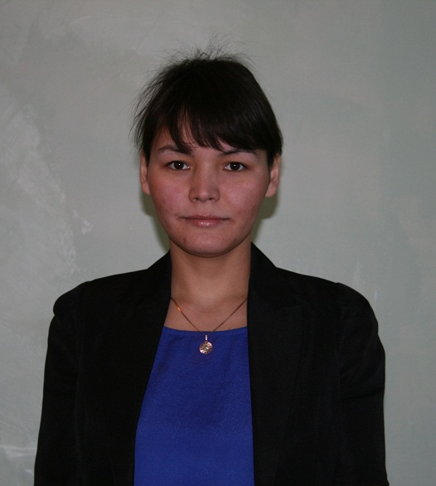

Содержание
Раздел I.
1.1.Общие сведения о педагогическом работнике
1.2.Участие в профессиональных конкурсах
1.3.Поощрения и награды
Раздел II.
2.1.Повышение квалификации.
Раздел III.
3.1.Доля воспитанников, усваивающих образовательную программу.
Раздел IV.
4.1. Методические разработки.
4. 2.Статьи, выступления.
4. 3. Перечень семинаров, конференций, «круглых столов».
4. 4.Фотоматериалы, отражающие профессиональную деятельность педагогического работы
Раздел V.
5.1. Информационно – аналитическая информация.
5.2.Организация взаимодействия с родителями в соответствии с требованиями ФГОС ДО
5.3. Взаимодействие с социумом (различными учреждениями и
организациями, юридическими и физическими лицами и т.д.)
Раздел VI.
6.1.Результаты участия (победители, призеры, лауреаты)
воспитанников в конкурсах, соревнованиях, выставках)
6.2. Организация предметно- пространственной среды в группе образовательного учреждения.

Раздел I.
1.1.Общие сведения о педагогическом работнике

Ф.И.О.: Хромцова Ольга Валерьевна
Дата рождения: 16.06.1988год
Должность: воспитатель.
Место работы: Муниципальное дошкольное образовательное
учреждение детский сад «Березка»

Адрес: 629380 Тюменская обл., Ямало-Ненецкий автономный округ с. Толька, ул. Набережная 19 а

Образование: 1. Высшее – Российский Государственный Педагогический Университет им. А.И. Герцена.

Квалификация: учитель « Безопасности жизнедеятельности»

Специальность: «Безопасность жизнедеятельности»
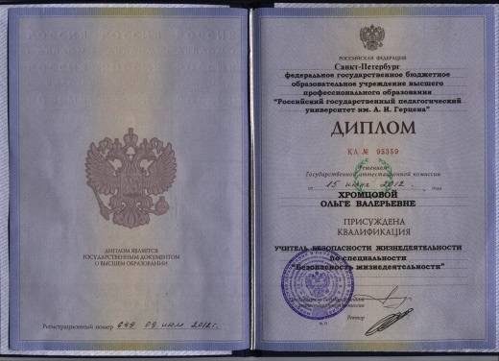

2. Курсы переподготовки - ФГБОУ ВПО «Шадринский государственный педагогический институт. 2015г.

Программа – «Дошкольное образование»
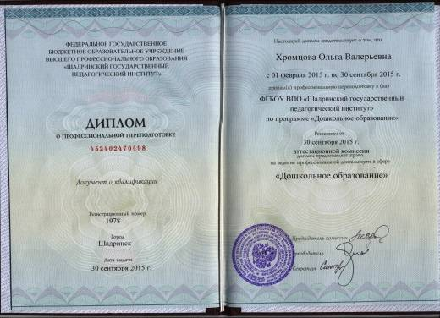

Квалификационная категория: первая

Стаж педагогической работы: 6,5 лет, в должности воспитатель - 6,5 лет.

Общий трудовой стаж: 7 лет.
1.2. Участие в профессиональных конкурсах
№ | Награды | Название конкурса | Уровень | Год
1 | Диплом лауреата | Всероссийский фестиваль профессионального мастерства «Педагогическое достояние России -2014» | Всероссийский | 2014
2 | Диплом за участие в конкурсе детского творчества | «С любовью к мамам» | Международный | 2015
3 | Диплом | Конкурс творческих работ «Путь на Олимп» | Международный | 2015
4 | Грамота за активное участие в конкурсе детского творчества | «Светлое Христово Рождество» | Муниципальный | 2016
5 | Свидетельство Международного конкурса-фестиваля декоративно-прикладного творчества | «Пасхальное яйцо» | Международный | 2015
6 | Диплом за II место | «Кладовая знаний педагога ДОУ» | Всероссийский | 2016
7 | Диплом за I место | «Профессиональные компетенции педагогических работников дошкольного образования» | Всероссийский | 2016
8 | Сертификат | «Неделя успеха молодого педагога» | Районный | 2018

1.3. Поощрения и награды.

№ | Награды | Уровень | Год
1 | Грамота за подготовку победителей конкурса детского творчества «Пасхальная весна -2015» | Муниципальный | 2015
2 | Благодарственное письмо за подготовку победителя в районном конкурсе творческих работ «С праздником, Родная!» приуроченном ко Дню Матери | Муниципальный | 2015
3 | Благодарственное письмо за подготовку призера Всероссийского конкурса «Моя любимая игрушка» в номинации :Рисунок «Игрушка моего детства» | Всероссийский | 2016
4 | Благодарственное письмо за подготовку призера Всероссийского конкурса « Моя любимая игрушка» в номинации: ДПИ «Русская народная игрушка» | Всероссийский | 2016
5 | Благодарственное письмо за подготовку победителя Всероссийского творческого конкурса «Творчество А.Барто» | Всероссийский | 2016
6 | Диплом за подготовку участников конкурса детского творчества «Пасхальная весна 2016» | Муниципальный | 2016
7 | Благодарственное письмо за подготовку победителя в районном конкурсе творческих работ «Зеленый мир» | Муниципальный | 2016
8 | Грамота за качественное исполнение должностных обязанностей и в честь празднования Дня воспитателя и всех дошкольных работников | Муниципальный | 2016
9 | Благодарность за профессионализм в работе, творческую инициативу и в честь празднования «Дня воспитателя и всех дошкольных работников» | Муниципальный | 2016
10 | Диплом за организацию и проведение олимпиады «Окружающий мир» | Всероссийский | 2016
11 | Благодарность за подготовку победителей и участников в конкурсе рисунков и творческих работ « 9 мая-День Славной Победы!» | Муниципальный | 2017
12 | Грамота за подготовку участников конкурса детского творчества « Пасхальная Весна 2017» | Муниципальный | 2017
13 | Грамота за добросовестный труд и в честь празднования 35-летия со дня образования МДОУ д/с «Березка» | Муниципальный | 2018
 | Благодарность за добросовестную работу и достигнутые трудовые успехи и в связи с 90-летней годовщиной со дня образования села Толька | Муниципальный | 2019

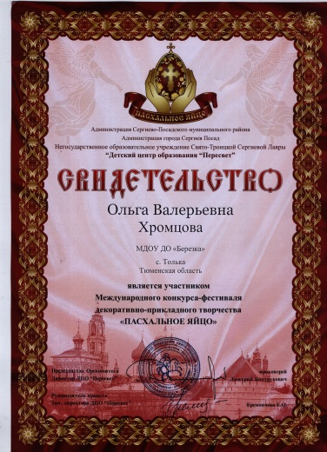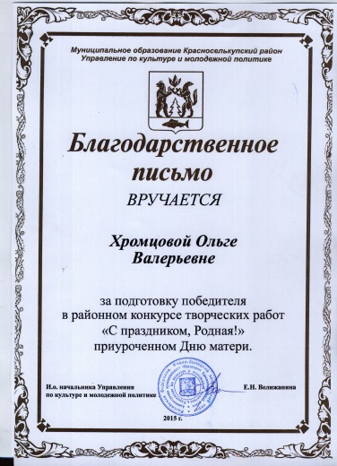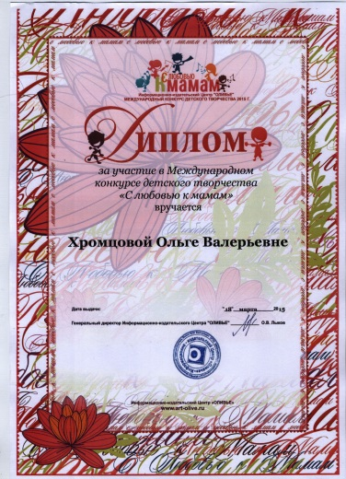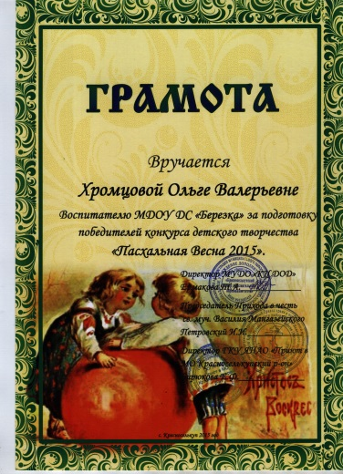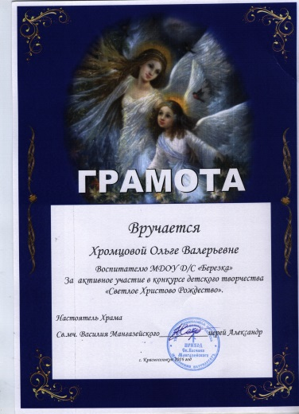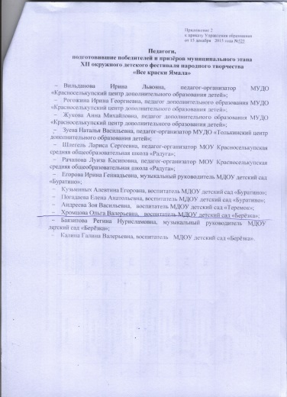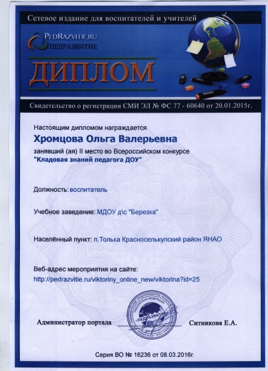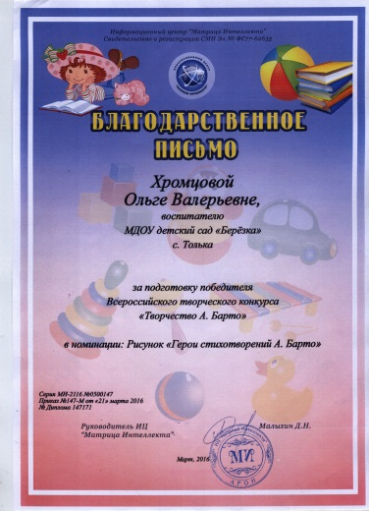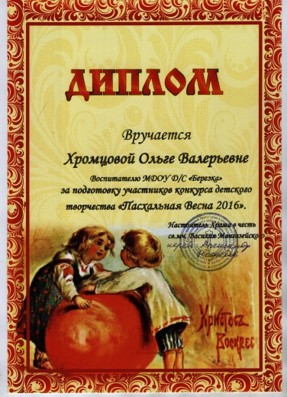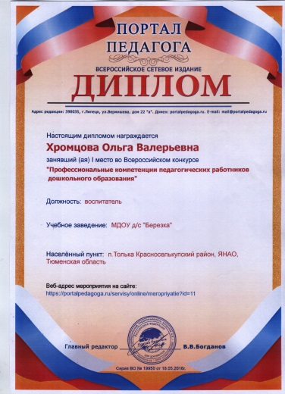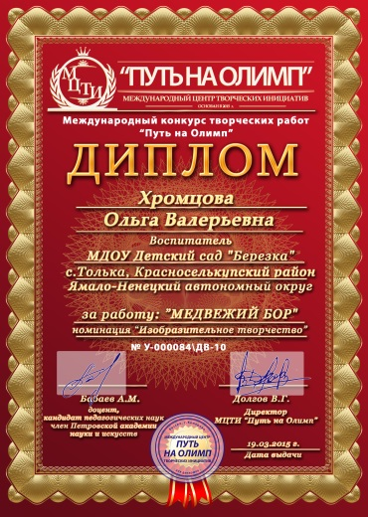
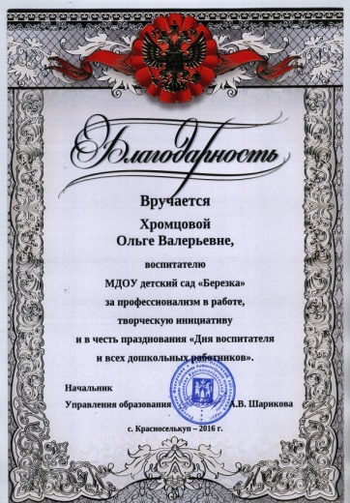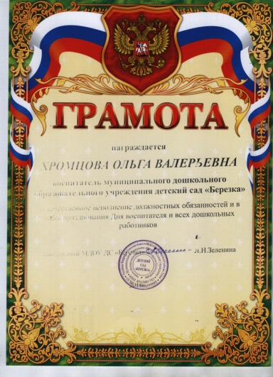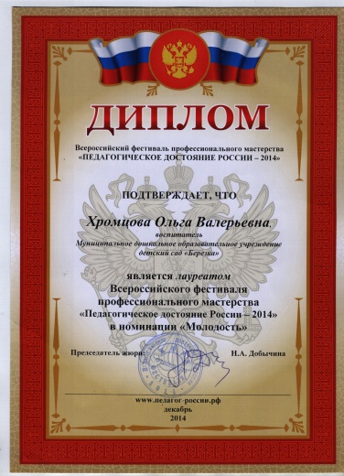

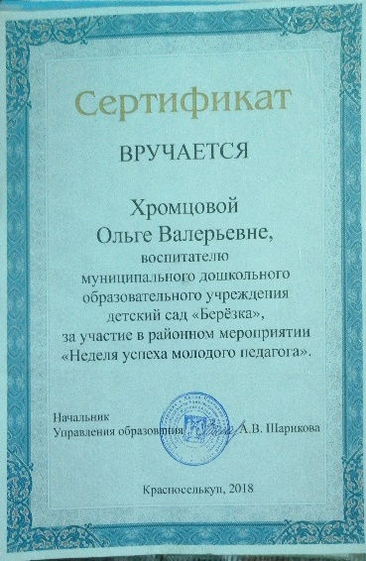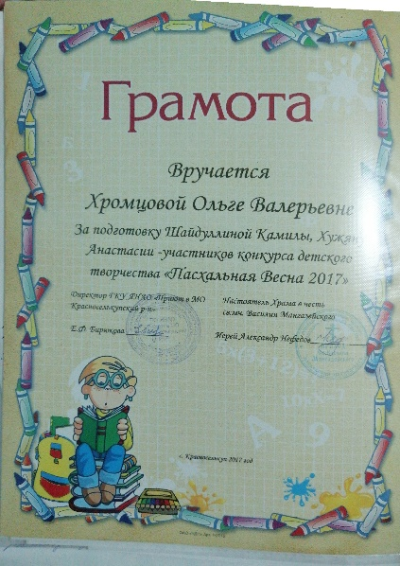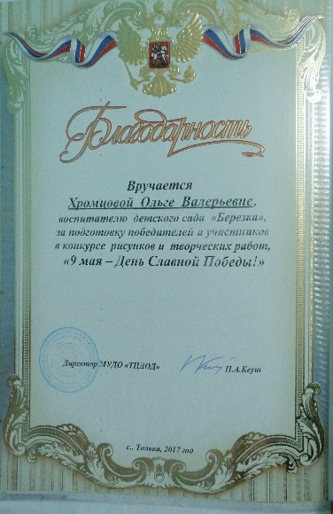

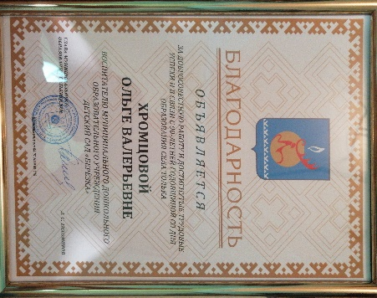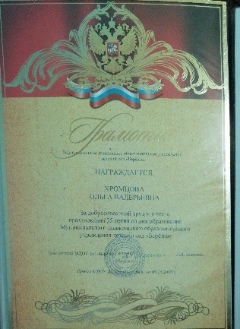

Раздел II
2.1Повышение квалификаций
Сведения о повышении квалификации:

- АНО «Санкт-Петербургский центр дополнительного профессионального образования». Программа «Теория, методика и образовательно-воспитательные технологии дошкольного образования», тема: «Организация образовательного процесса в детском саду в условиях реализации ФГОС» - 72 часа, г. Санкт-Петербург.
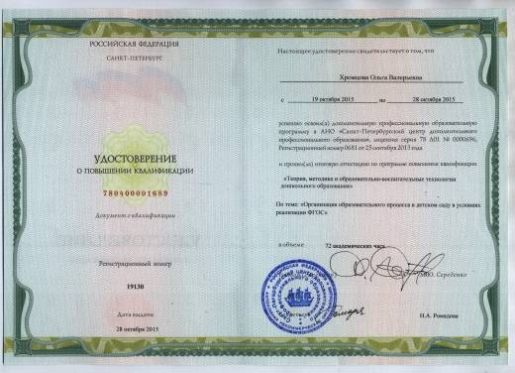
- Факультет повышения квалификации Автономной некоммерческой организации дополнительного профессионального образования « Консорциум профессионального менеджмента» по программе « Разработка адаптированных образовательных программ для детей с ограниченными возможностями здоровья в соответствии с требованиями ФГОС ДО» - 108 часов, город Салехард,2016г.

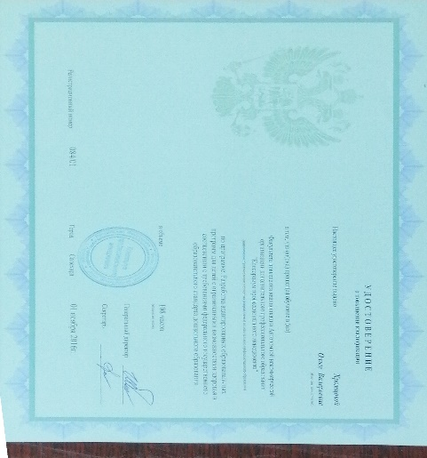

- ГАУ ДПО ЯНАО «Региональный институт развития образования» по теме «Коррекционно-развивающее обучение и психолого-медико-педагогическое сопровождение детей с ограниченными возможностями здоровья в условиях реализации ФГОС ОВЗ» - 72 часа, город Салехард, 2019г.
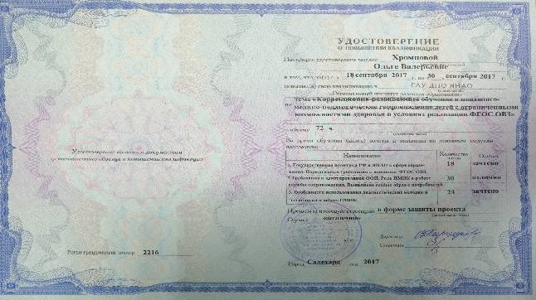

- ГАУ ДПО ЯНАО «Региональный институт развития образования» по теме «ФГОС ДО: организация познавательно – исследовательской деятельности детей старшего дошкольного возраста» - 36 часов, город Салехард. 2019 г.
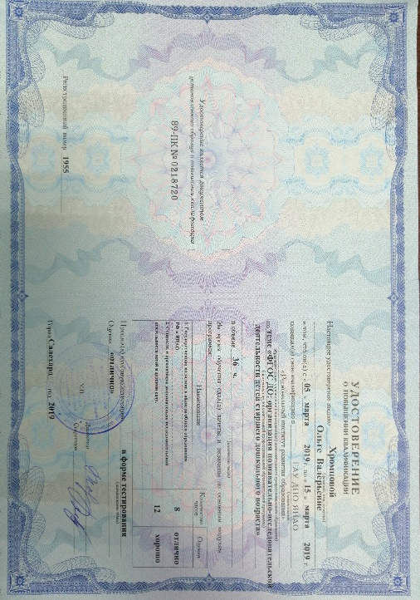
- Московский институт профессиональной переподготовки и повышения квалификации педагогов по программе повышения квалификации « Применение игровых практик для современного развития детей в соответствии с ФГОС ДО» - 72 часа, город Москва, 2019г.

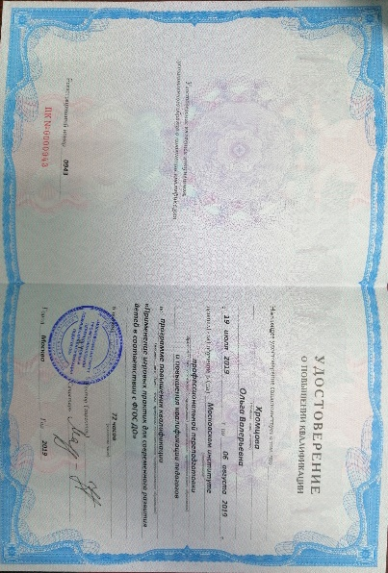

3.1.Доля воспитанников, усваивающих образовательную программу
Ольга Валерьевна свою профессиональную деятельность строит на основе примерной общеобразовательной программе дошкольного образования «От рождения до школы» под редакцией Н. Е. Вераксы, Т. С. Комаровой, М.А. Васильевой.
Ведущие цели Программы — создание благоприятных условий для полноценного проживания ребенком дошкольного детства, формирование основ базовой культуры личности, всестороннее развитие психических и физических качеств в соответствии с возрастными и индивидуальными особенностями, подготовка к жизни в современном обществе, к обучению в школе, обеспечение безопасности жизнедеятельности дошкольника.
Особое внимание в Программе уделяется развитию личности ребенка, сохранению и укреплению здоровья детей, а также воспитанию у дошкольников таких качеств, как: патриотизм; активная жизненная позиция; творческий подход в решении различных жизненных ситуаций; уважение к традиционным ценностям. Эти цели реализуются в процессе разнообразных видов детской деятельности: игровой, коммуникативной, трудовой, познавательно-исследовательской, продуктивной, музыкально-художественной, чтения.

Результаты мониторинга за последние три года наглядно свидетельствуют о позитивной динамике развития интегративных качеств.
№ | Учебный год | Уровни усвоения программы
 |  | Высокий | Средний | Низкий
1 | 2016-2017 (23 ребенка) подгот. | (12) 53% | (9)39% | (2)8%
2 | 2017-2018 (18 детей) ясли | (12) 52% | (5)39% | (1)9%
3 | 2018-2019 (20 детей) 1 мл.группа | (13)66% | (5)33% | (2)1%

Вывод: сравнительный анализ результатов мониторинга показывает рост усвоения детьми программного материала, то есть прослеживается положительная динамика развития ребенка по всем видам деятельности. Очевиден положительный результат проделанной работы: низкий уровень усвоения программы детьми сведён к минимуму, знания детей прочные. Воспитанники группы имеют стабильный результат, что подчеркивает эффективность педагогического процесса. Дошкольники способны применять их в повседневной деятельности.
Динамика была достигнута за счёт того, что образовательная деятельность проводилась в системе, использовались разные педагогические технологии, (проектная деятельность, здоровье сберегающие технологии, технология исследовательской деятельности, информационно – коммуникативные технологии, личностно – ориентированные и т.д.) а также различные приёмы и методы работы, проводилась индивидуальная работа с детьми.
Раздел IV.

4.1. Методические разработки.

Образовательная деятельность по экспериментированию по теме «Вода» в нетрадиционной форме путешествие.
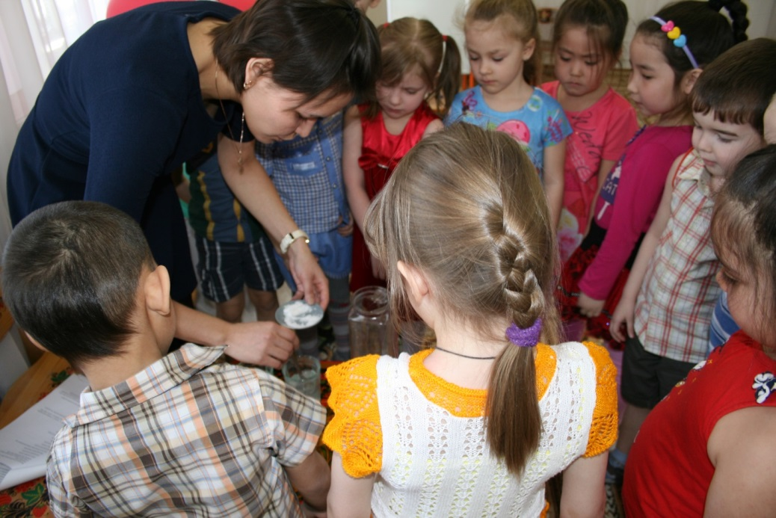

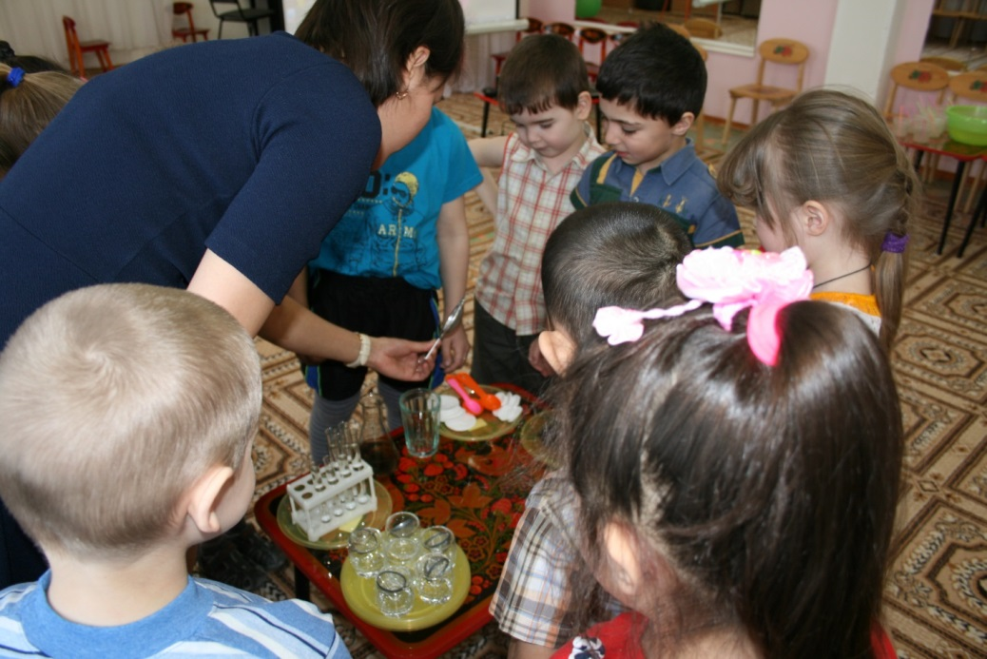

4.2.Статьи, выступления
Название | Уровень | Год
Конспект на тему «Эксперименты с водой» | Всероссийский | 2016

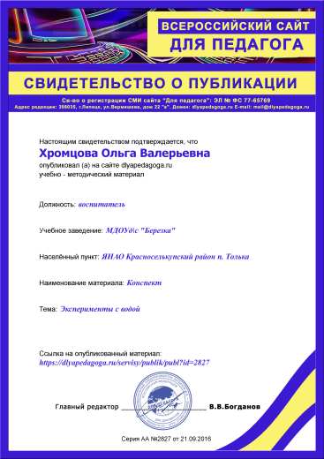

4.3.Перечень семинаров, конференций, «круглых столов», мастер классов.
Название | Уровень | Год
Самообразование как важный инструмент профессионального роста педагогического работника | Всероссийский | 2016
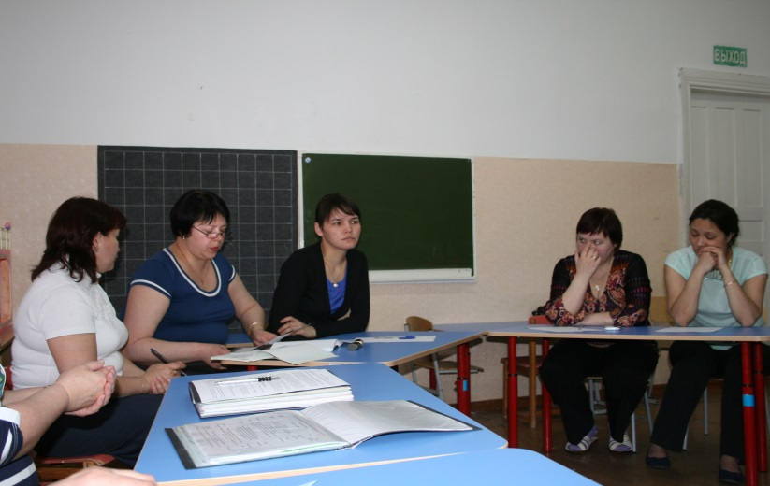

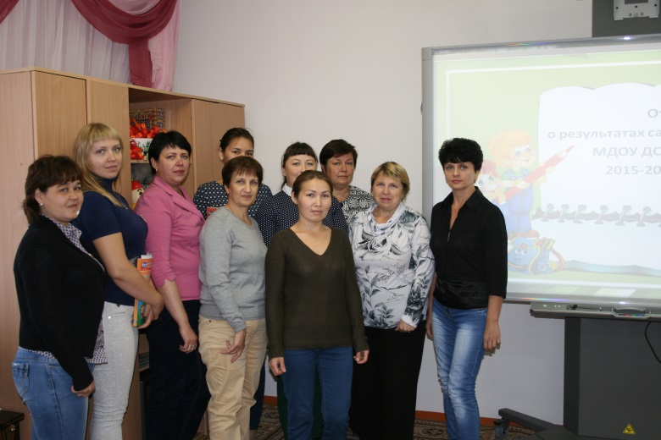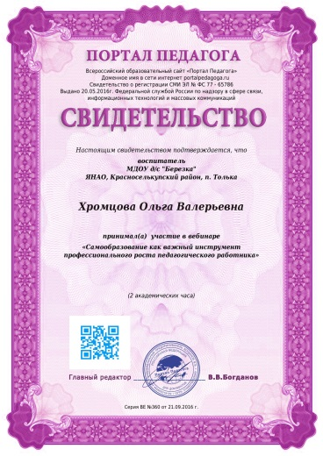

4.4.Фотоматериалы, отражающие профессиональную деятельность педагогического работника.

«Экскурсия к памятнику Великой Отечественной войны»
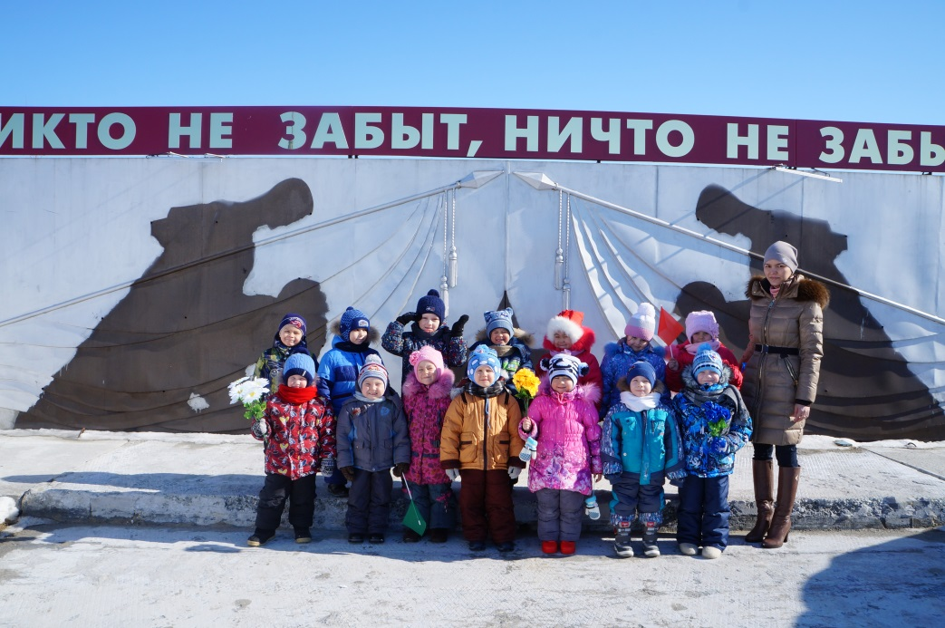
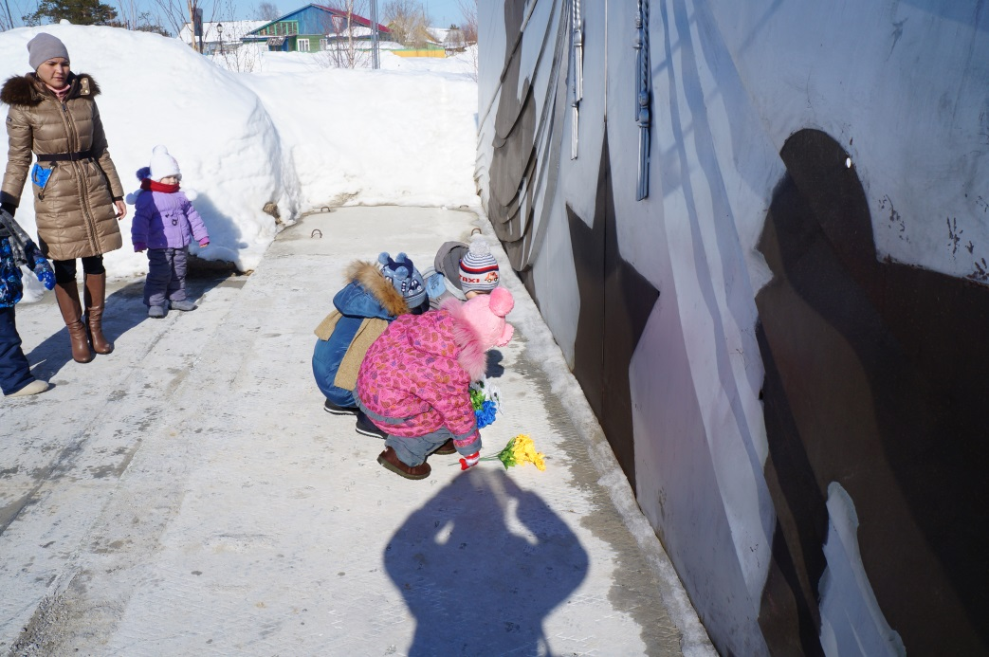
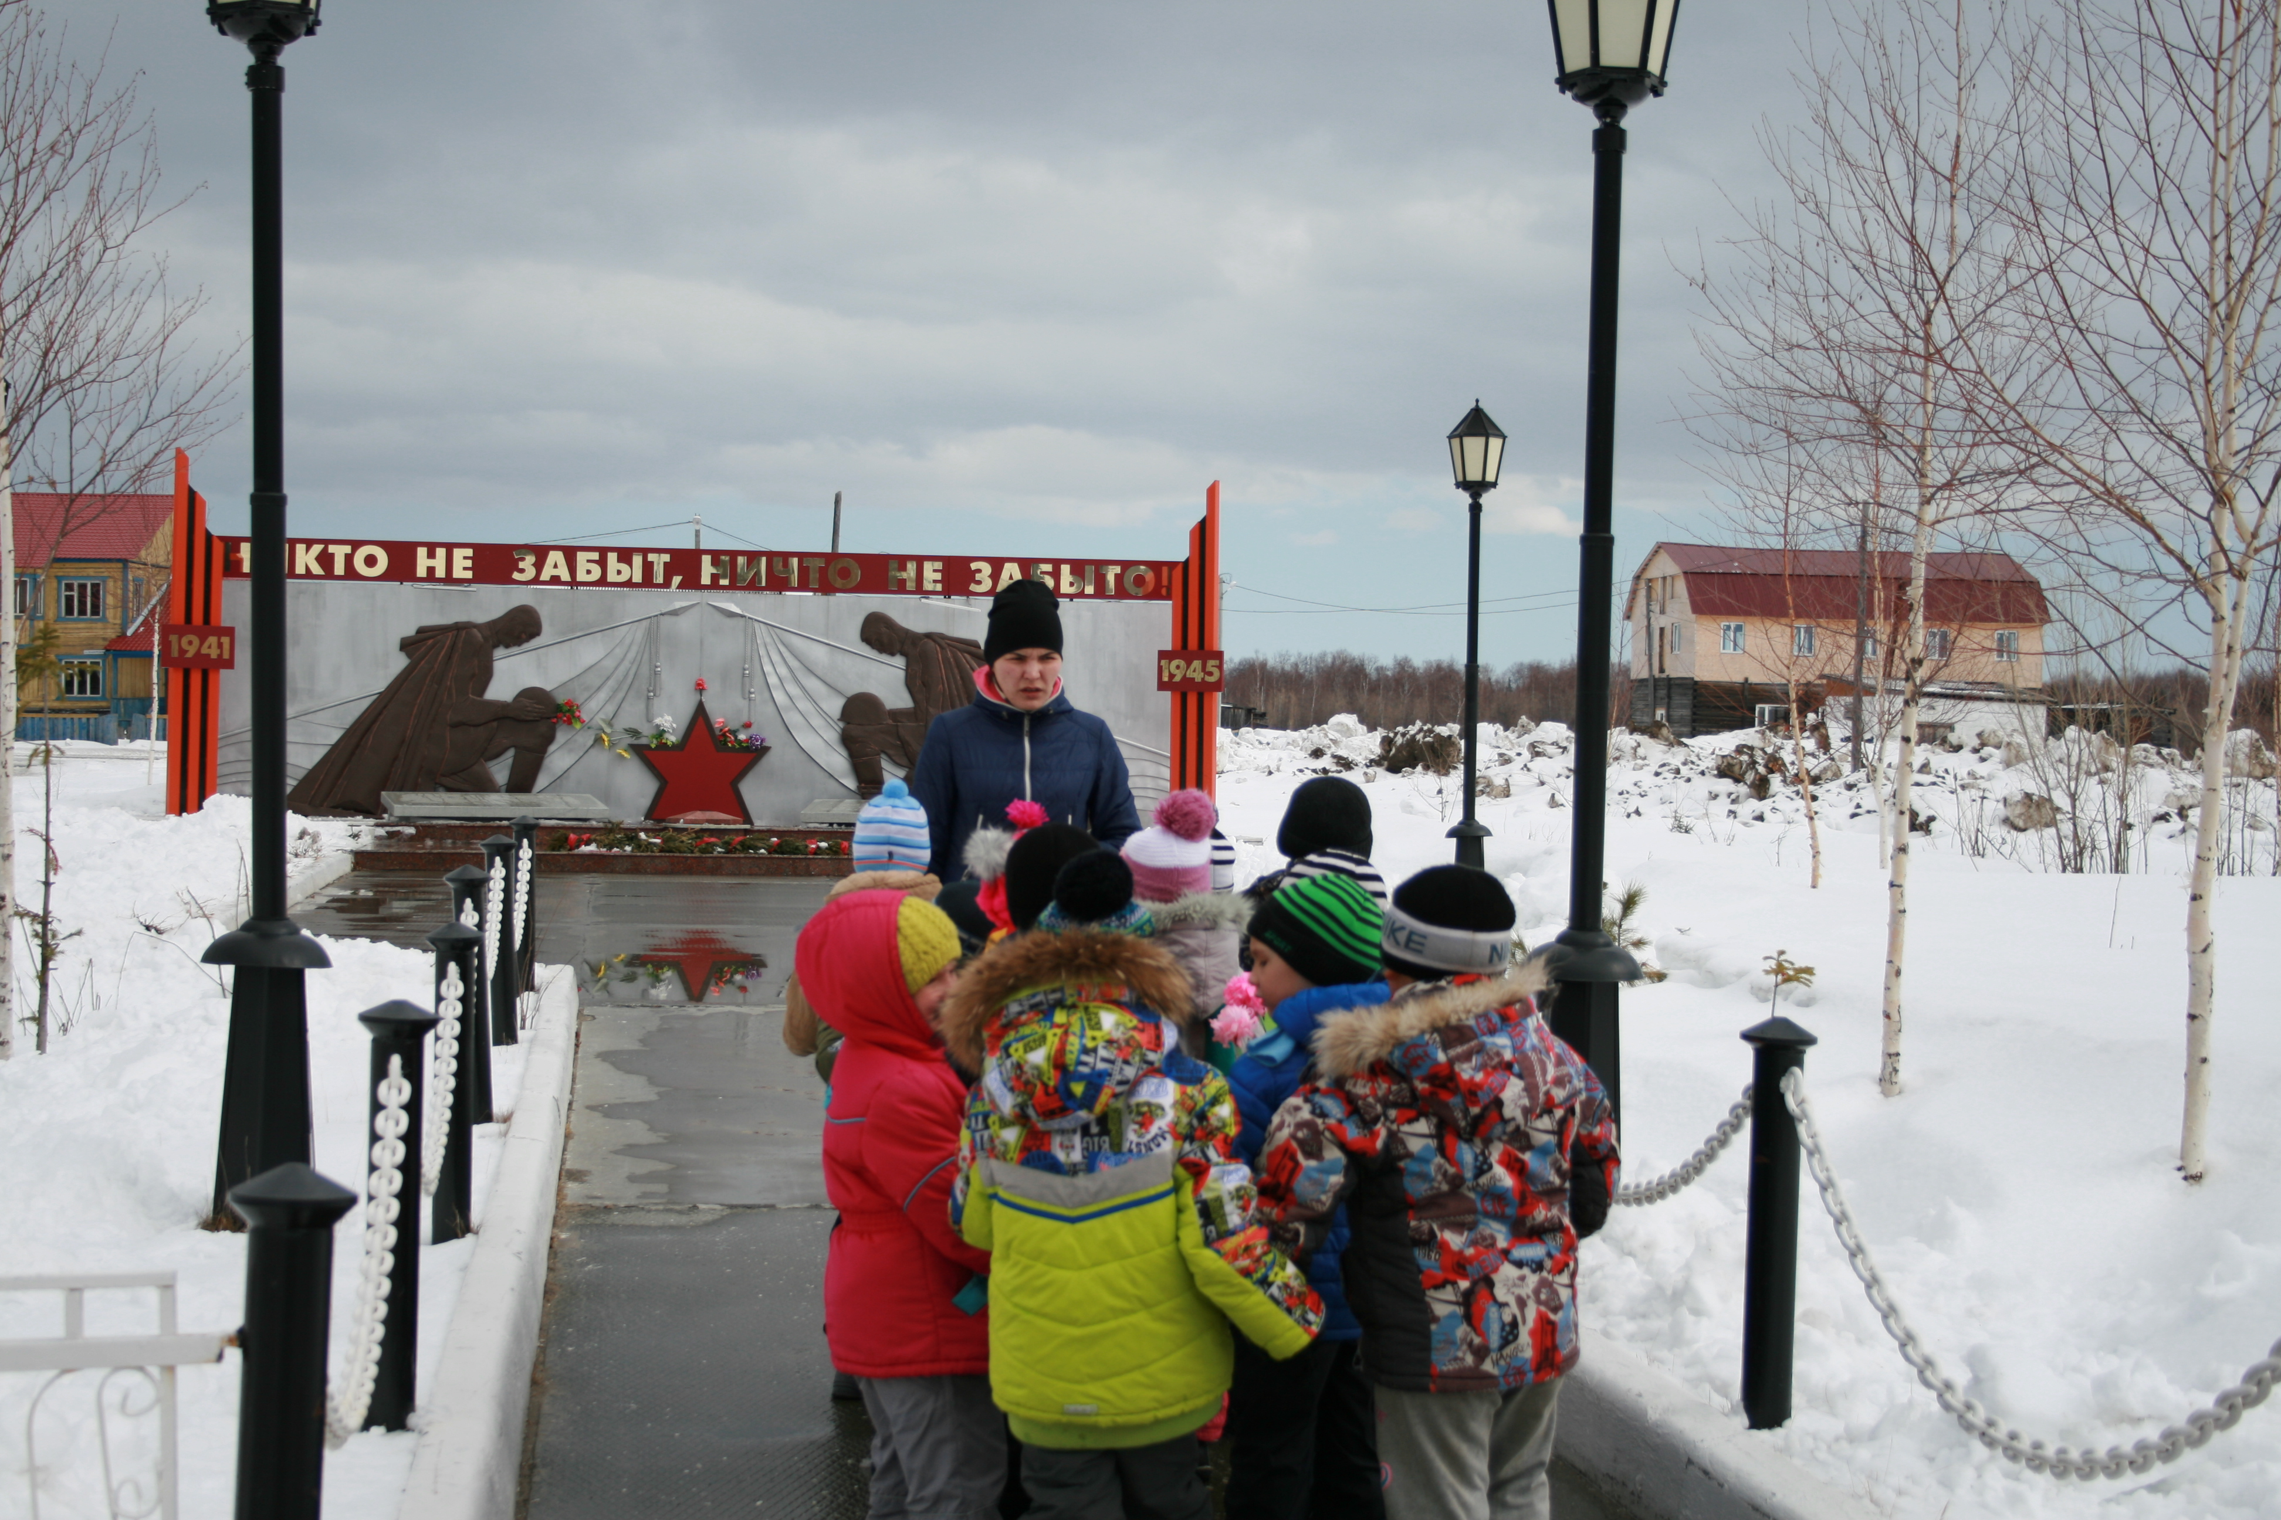

«Утренники к Новому году»
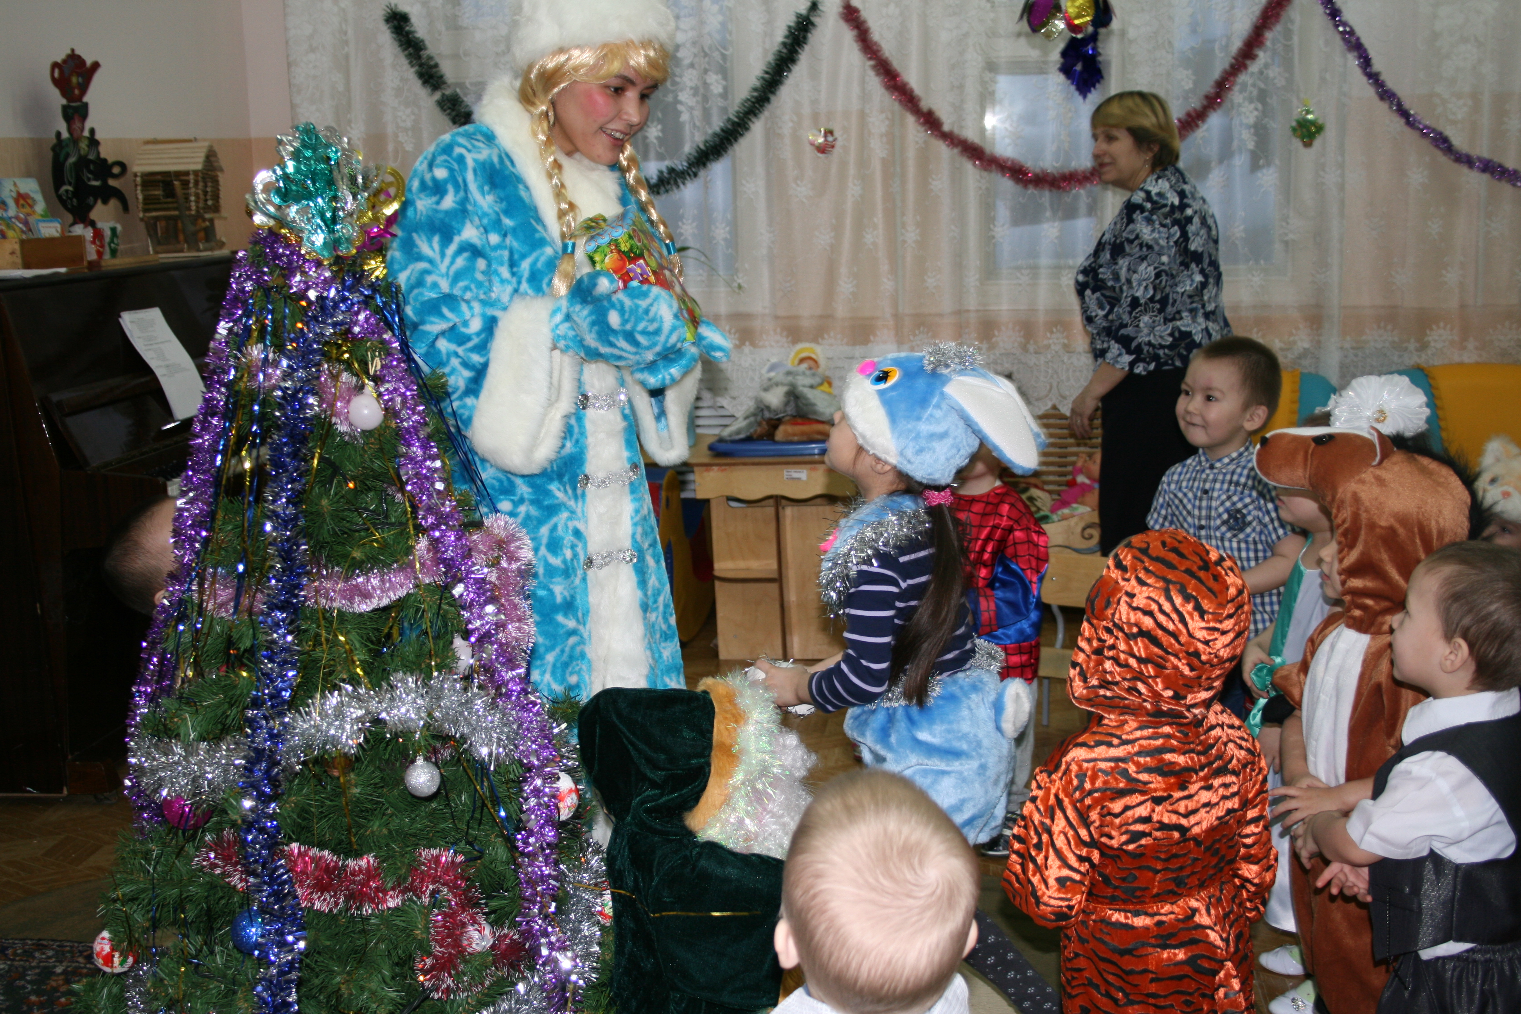

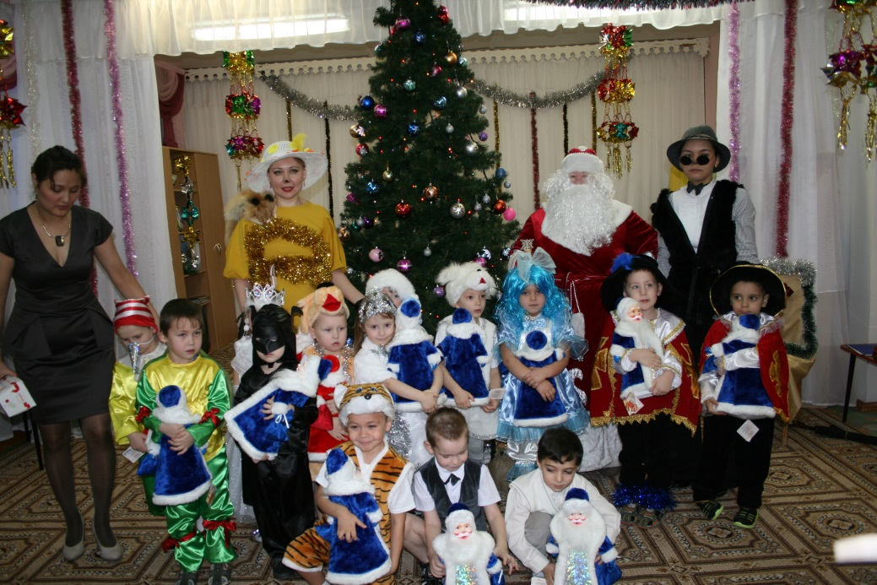

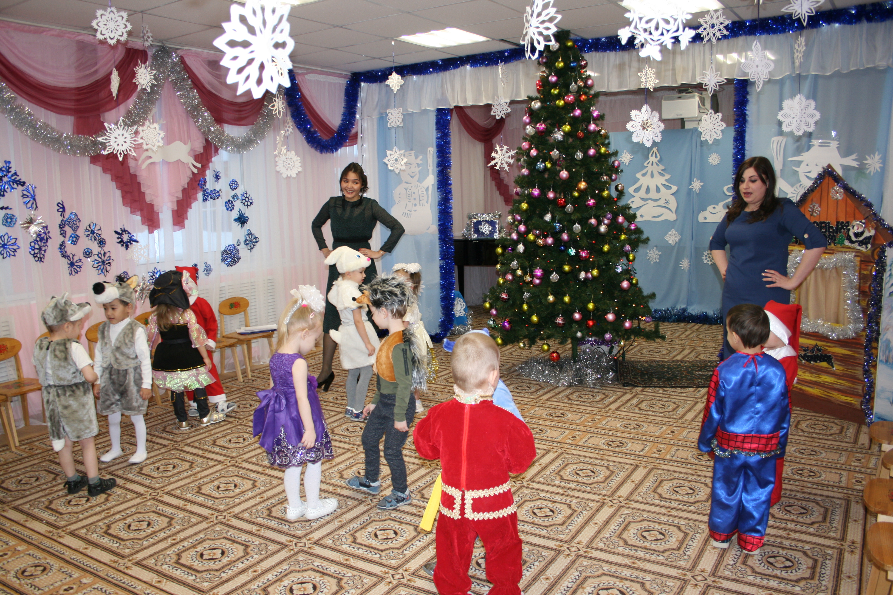

«Развлечение для детей к 1 сентября»
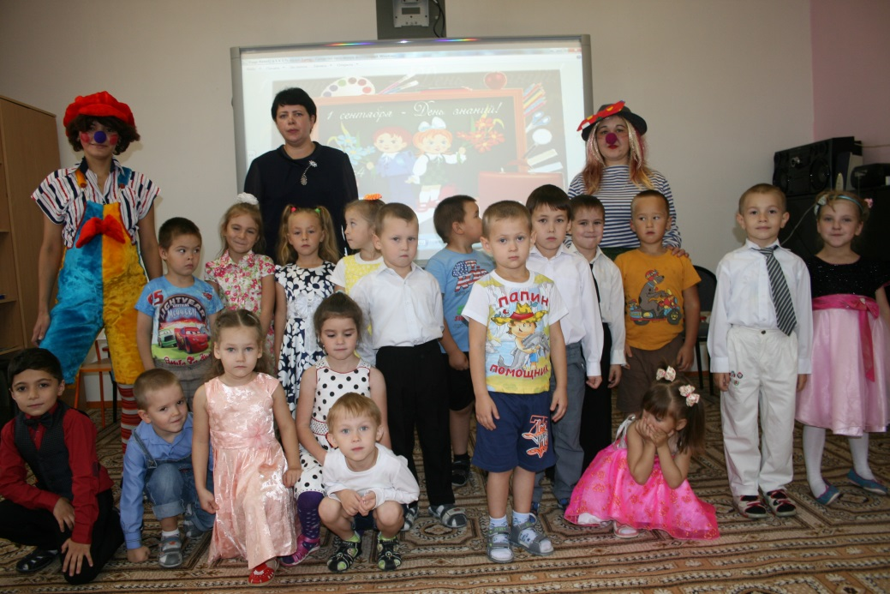
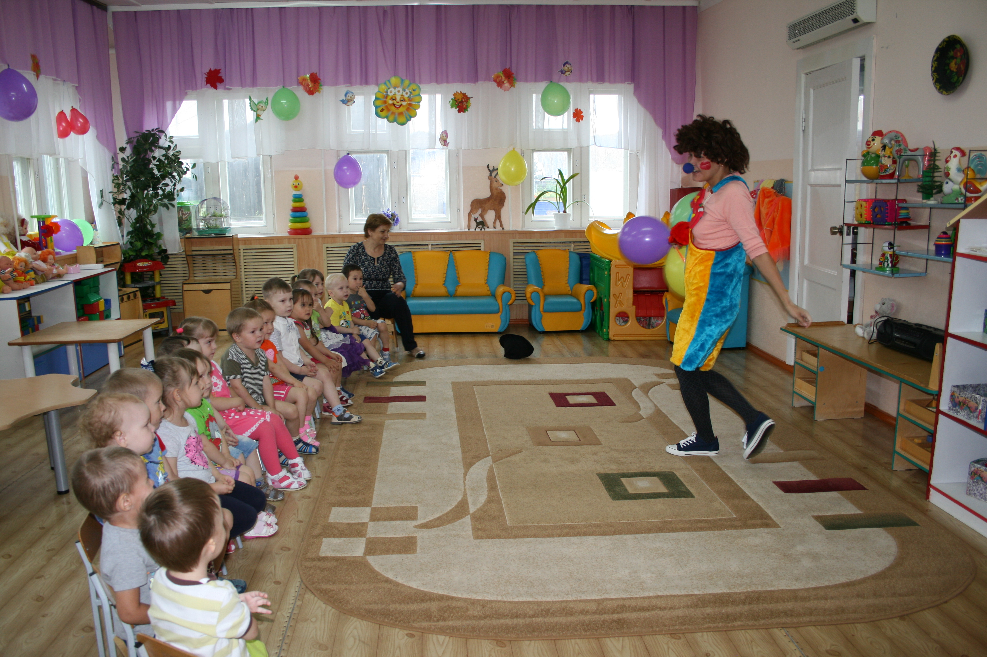

«Праздник к международному женскому дню»
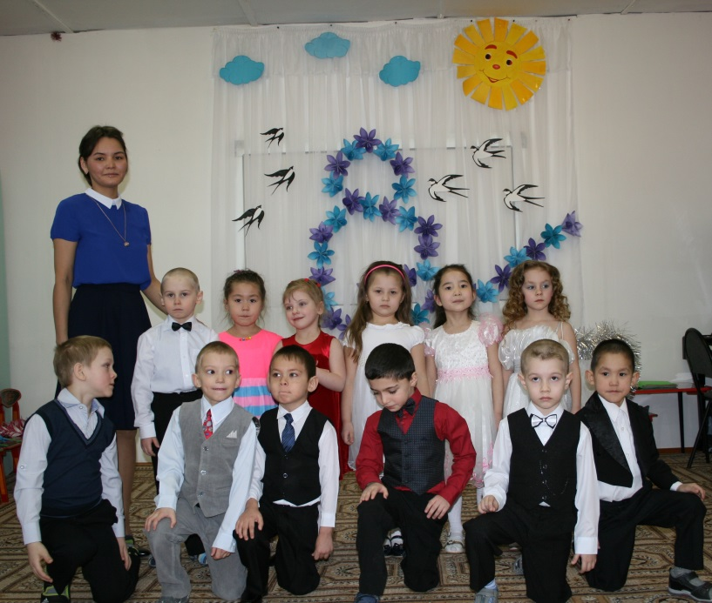
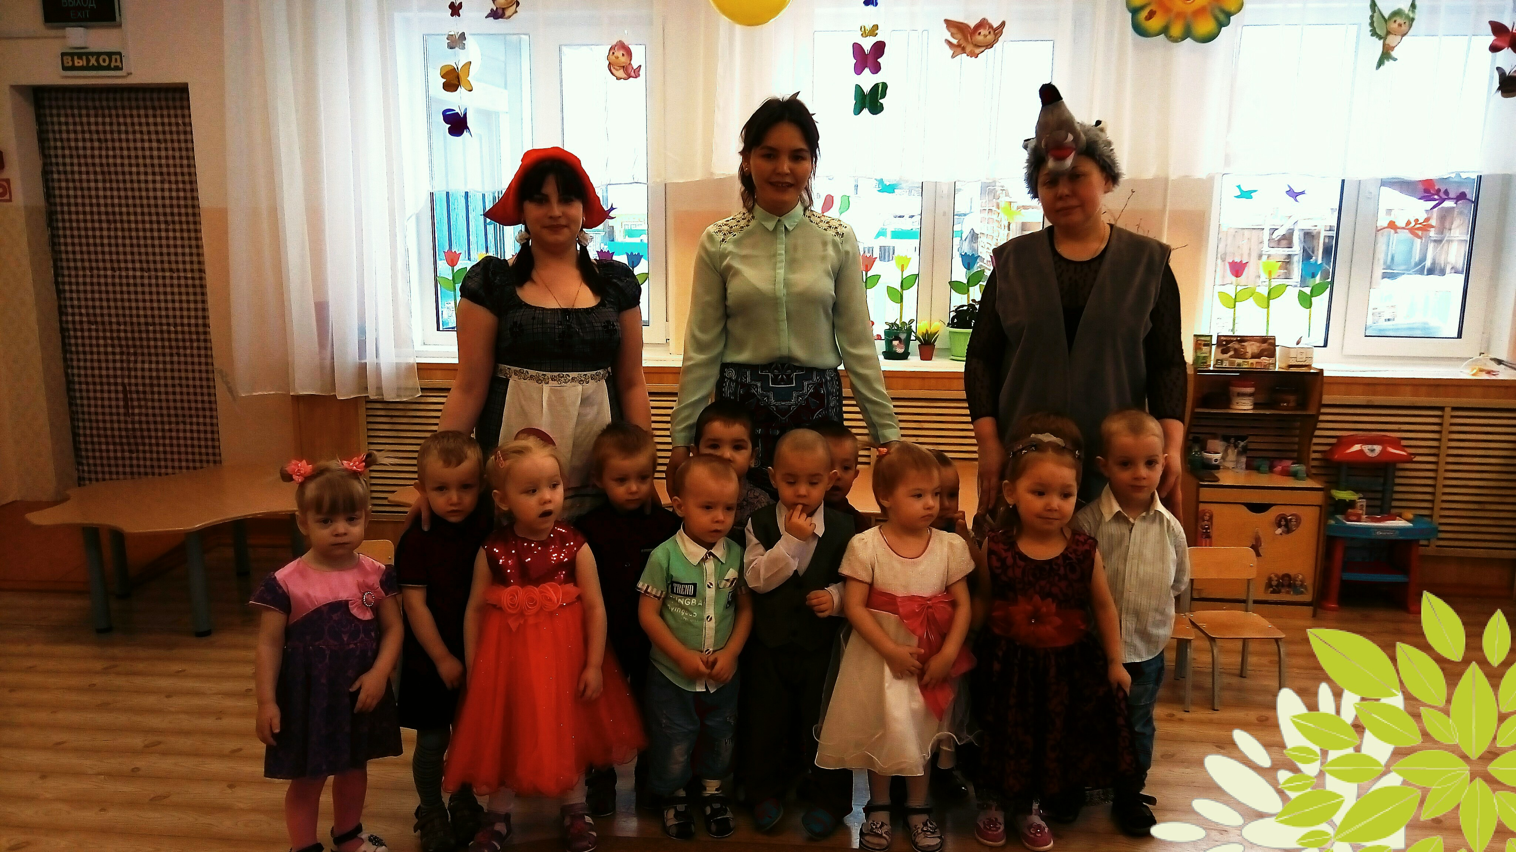

«Участие в выставке к 9мая»
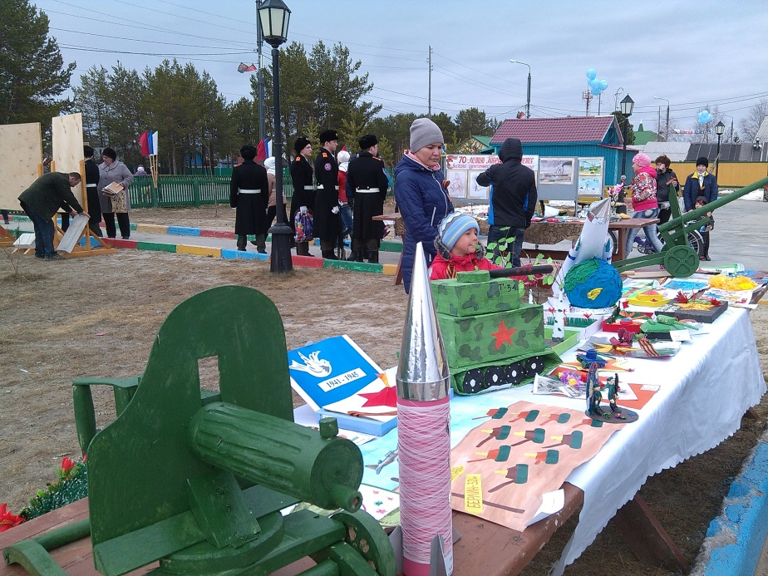

«Спортивный праздник к 23 февраля»

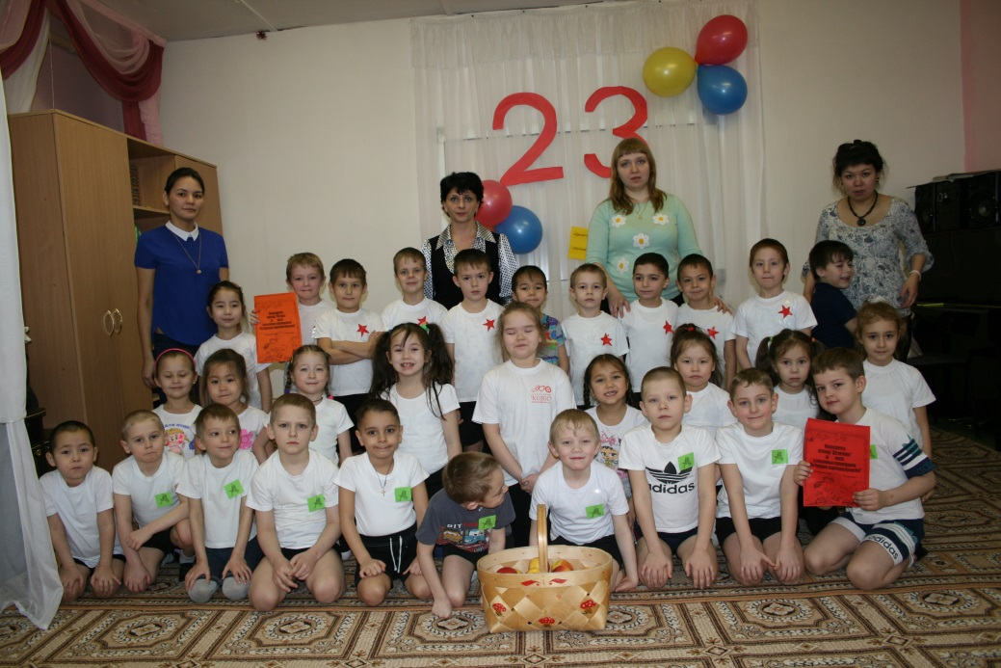
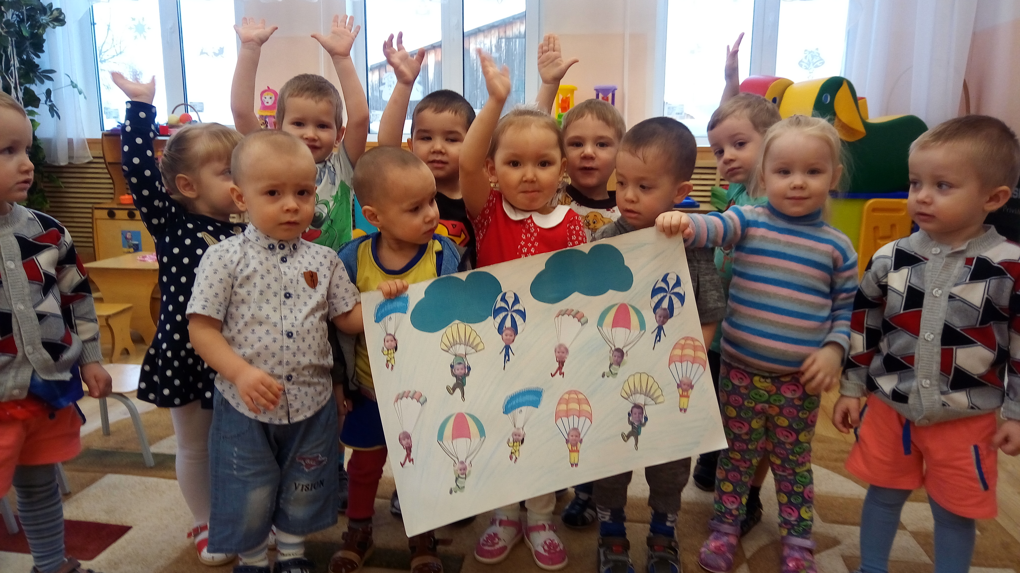
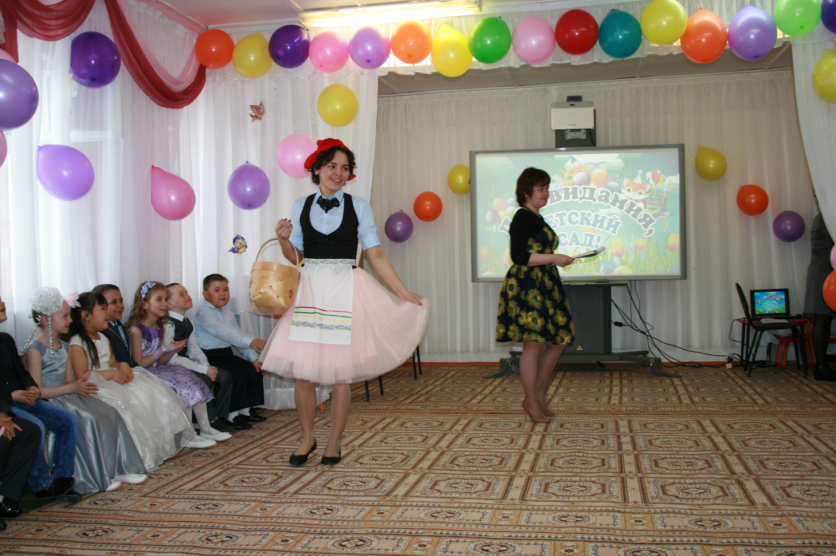
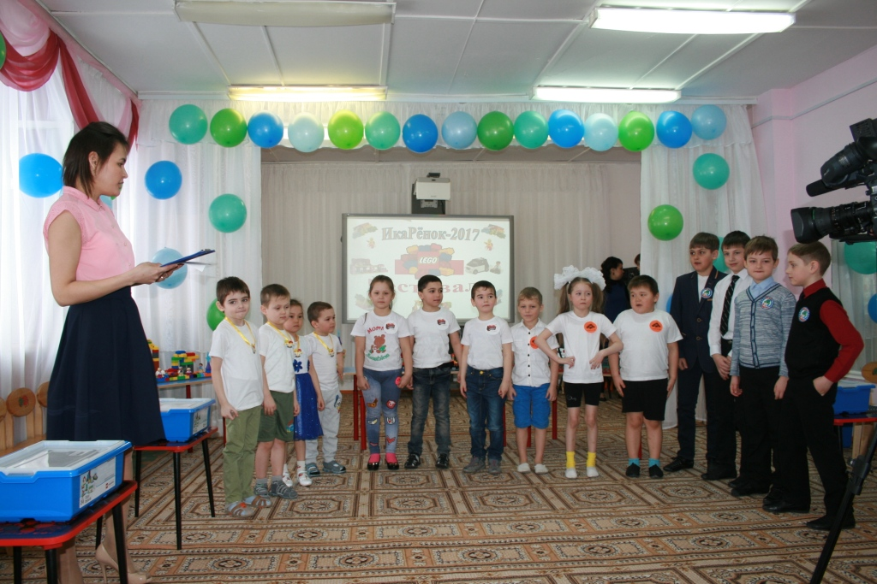

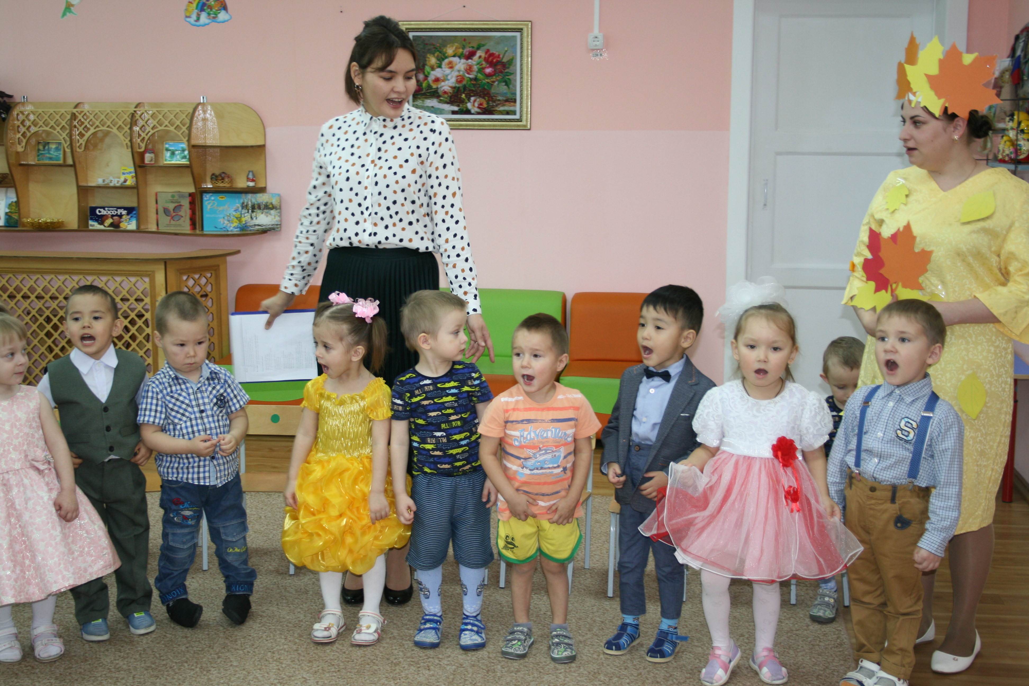

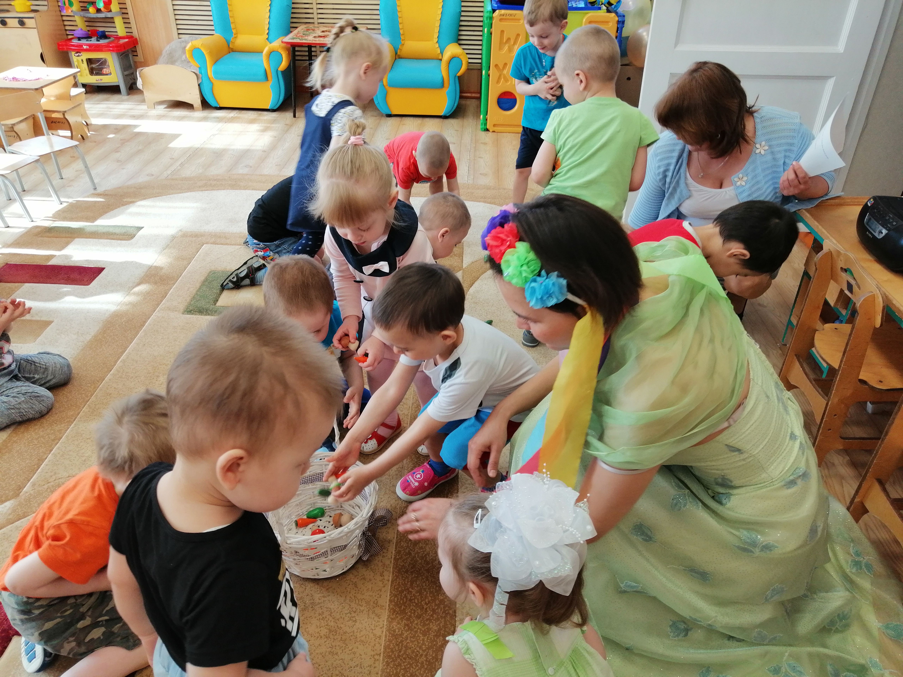
РАЗДЕЛ V.
5.1. Информационно– аналитическая информация.

Развитие ребенка, формирование , формирование у него знаний , умений и навыков невозможно без создания системы сохранения и укрепления здоровья. Общими приоритетами оздоровительной работы являются: - индивидуальный подход как ключевое, системообразующее средство оздоровительно – развивающей работы с детьми;
- развитие у детей осмысленного и преобразовательного отношения к собственному физическому и духовному здоровью как единому целому;
- овладение детьми доступными навыками сохранения и укрепления здоровья.

5.2.Организация взаимодействия с родителями в соответствии с требованиями ФГОС ДО.
Взаимодействие с семьями воспитанников осуществляется через различные формы:
- родительские собрания;
-консультации для родителей;
-вовлечение родителей к оформлению «Летнего участка», «Зимнего городка»;
-участие и помощь в организации детских утренников.
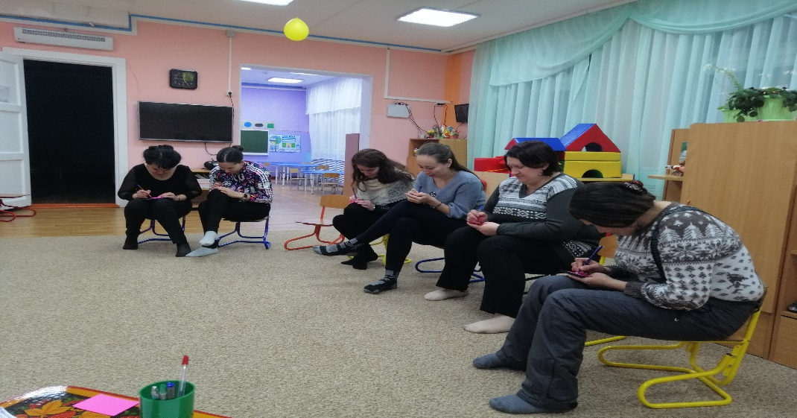

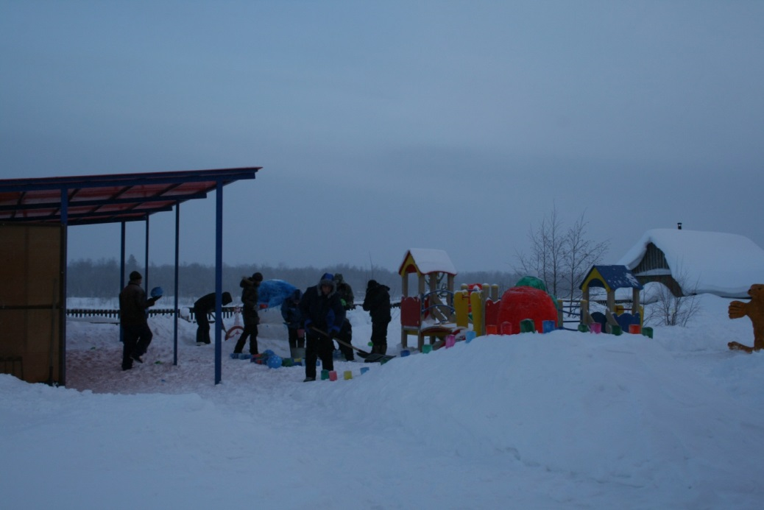

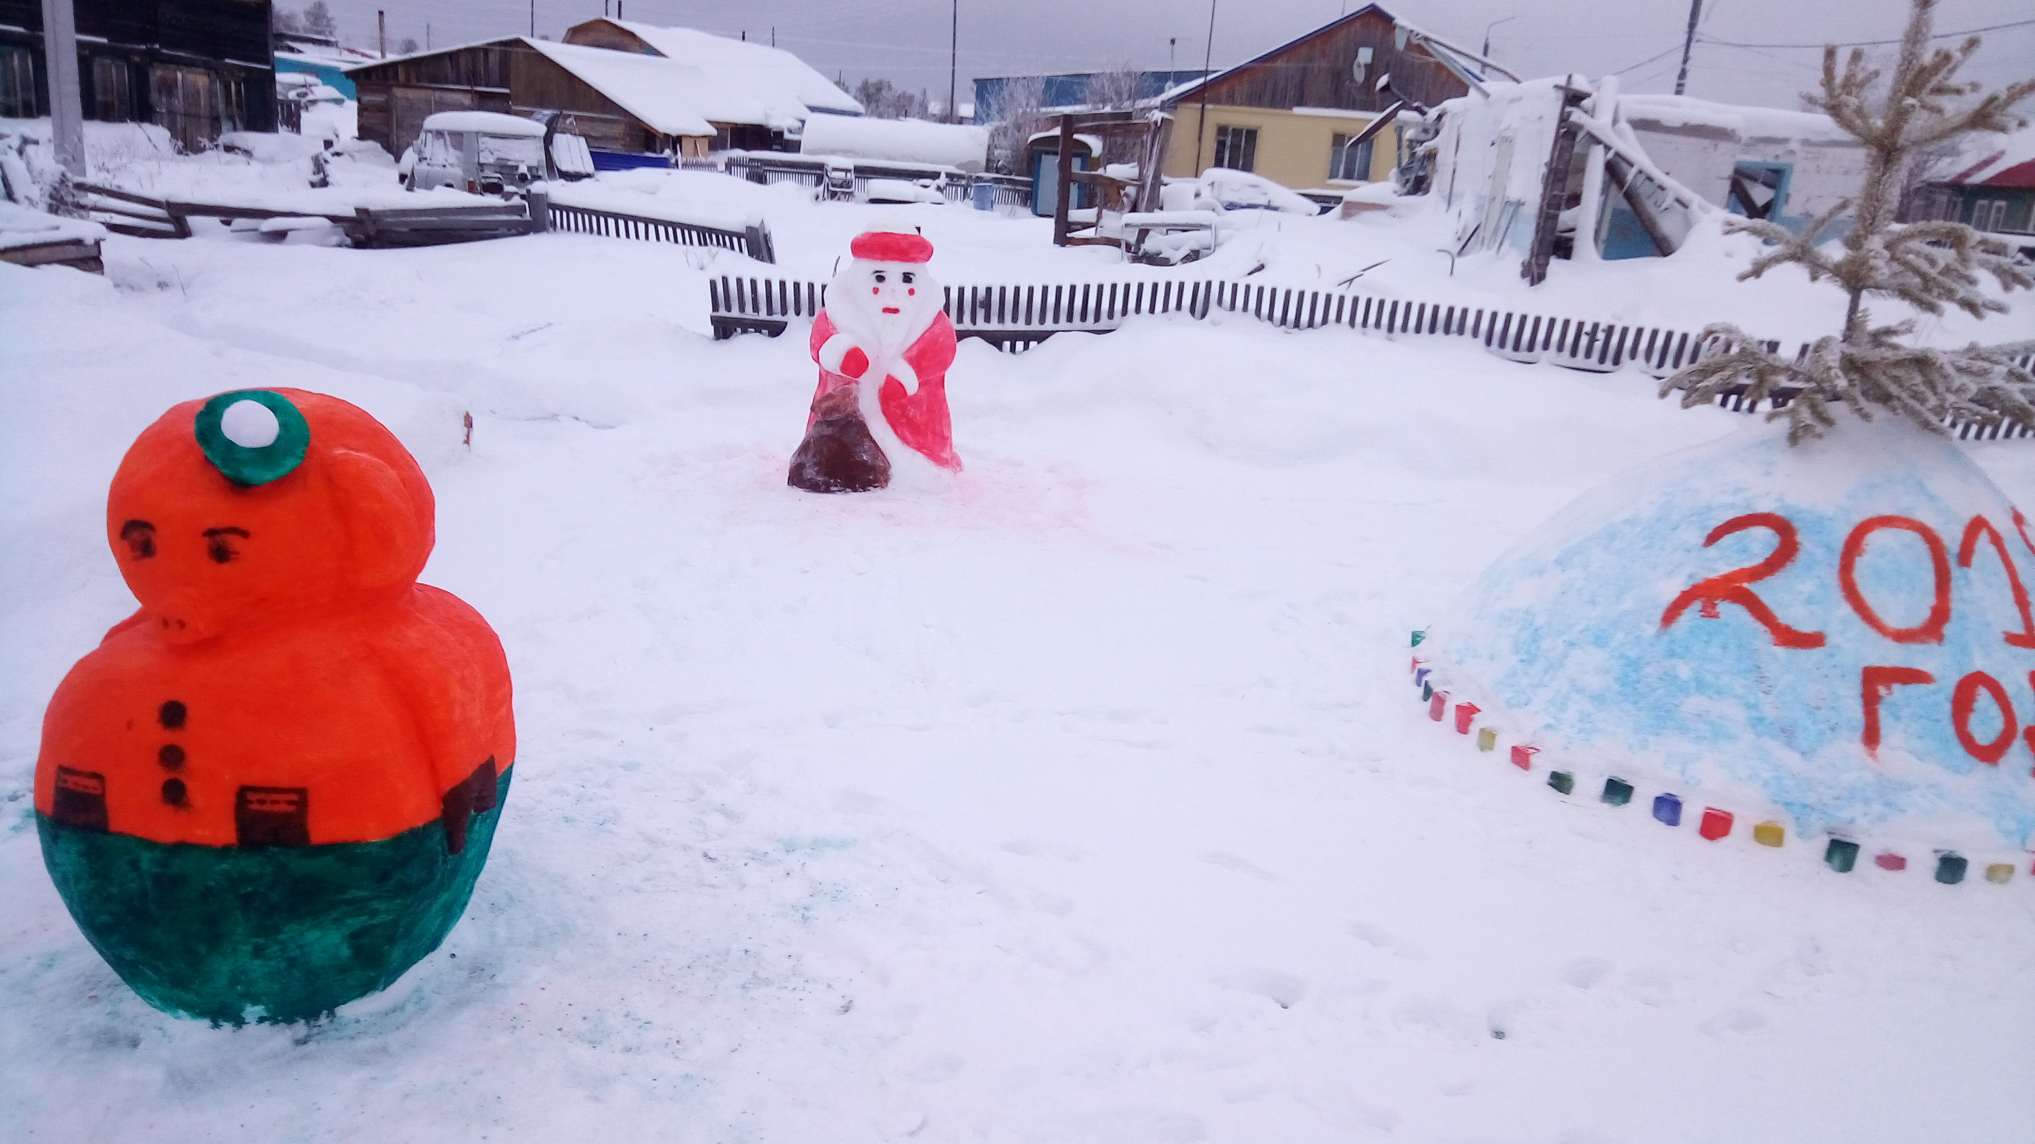

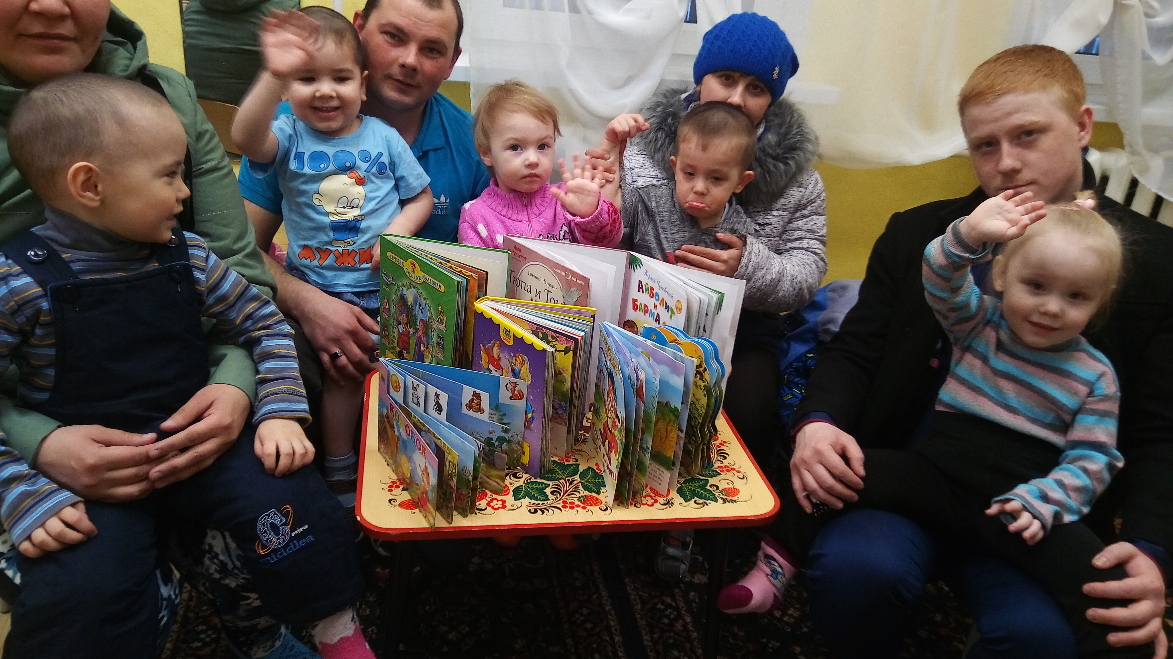

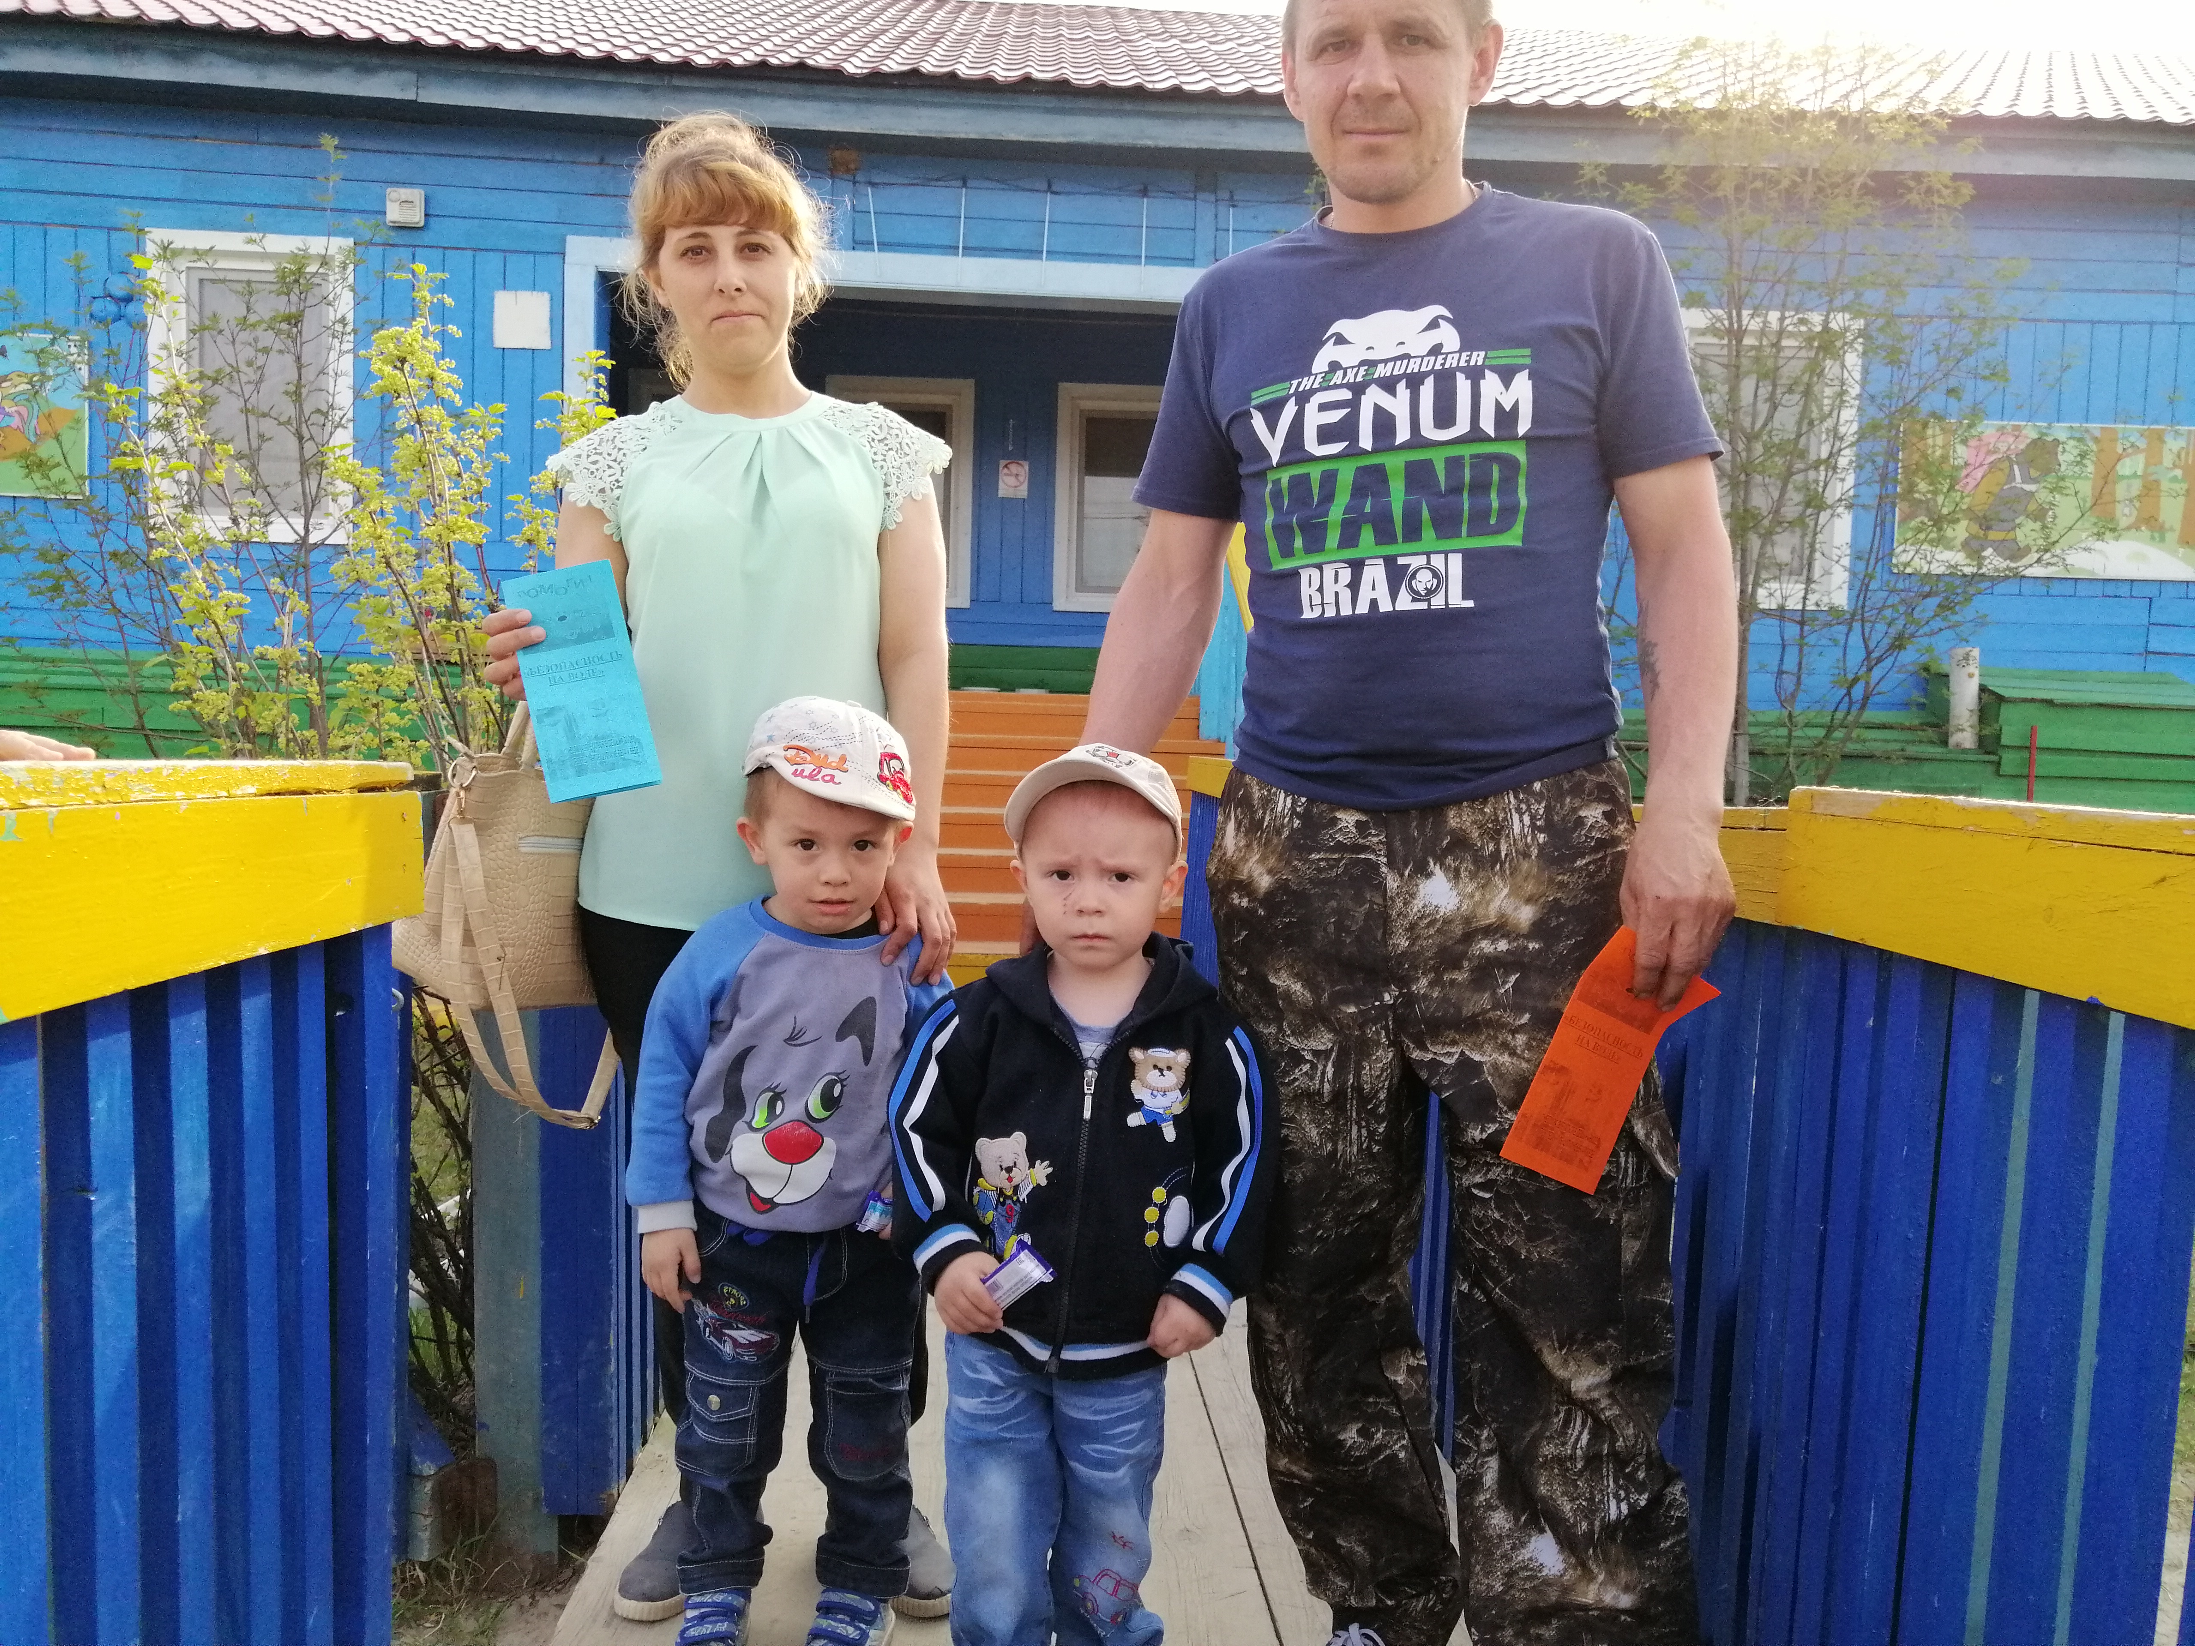
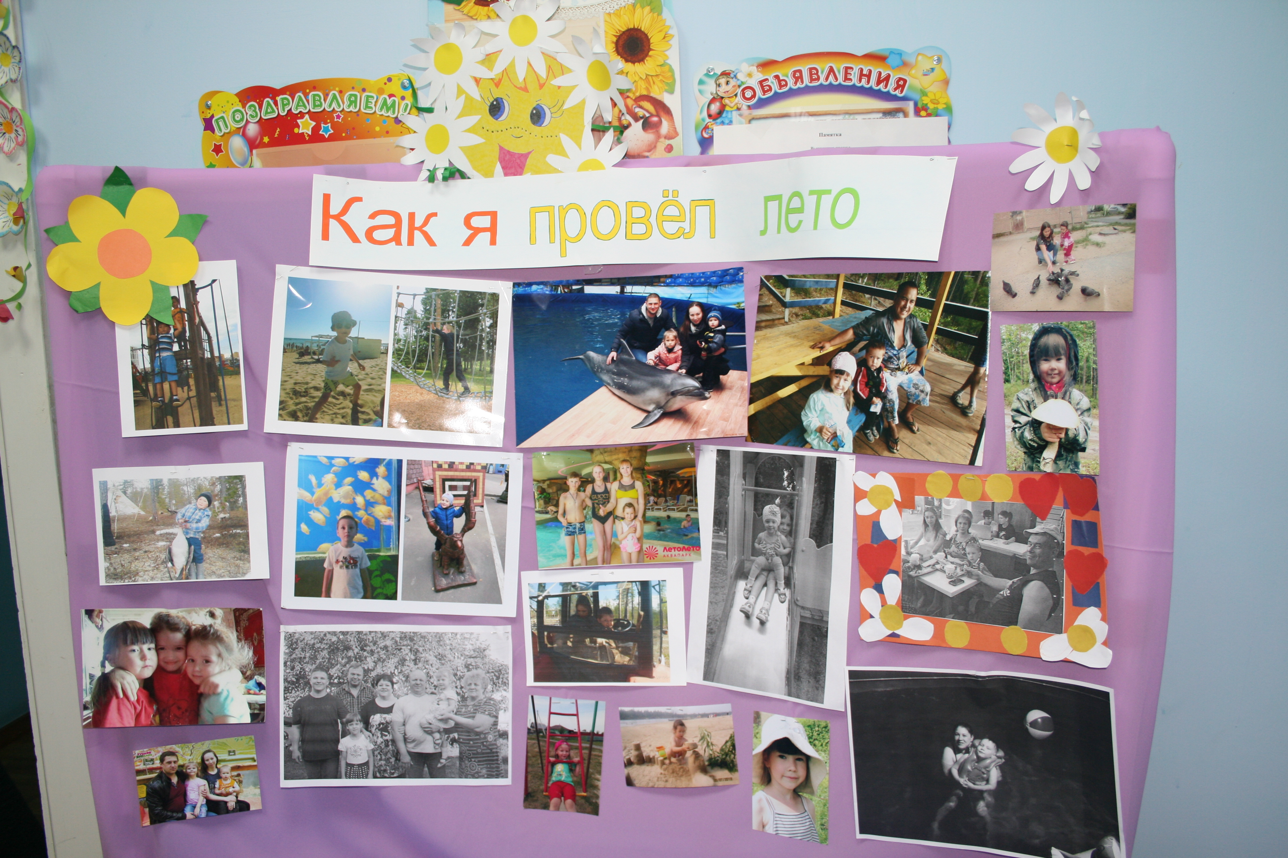
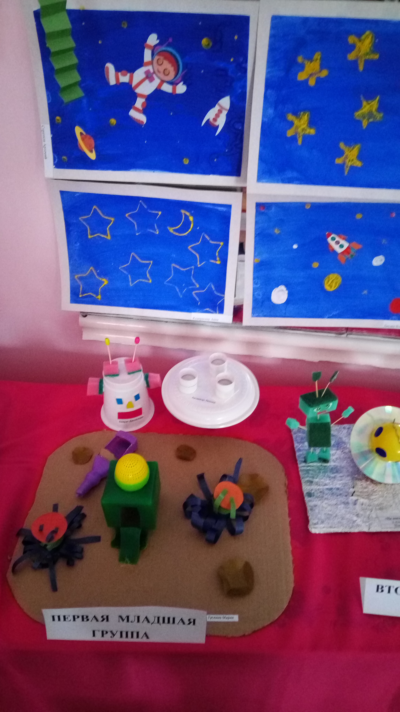

5.3. Взаимодействие с социумом (различными учреждениями и

организациями, юридическими и физическими лицами и т.д.)

«Участие в общественных мероприятиях –Субботник»
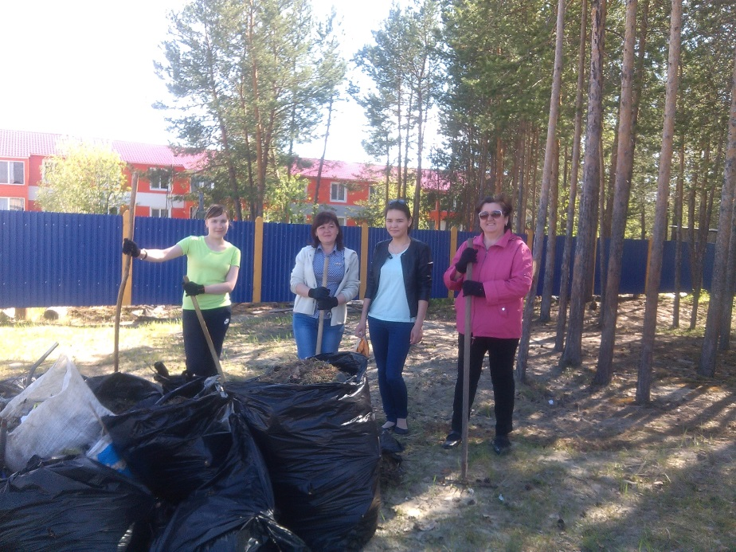
«Участие в фестивале «Мой Ямал-Моя Россия»
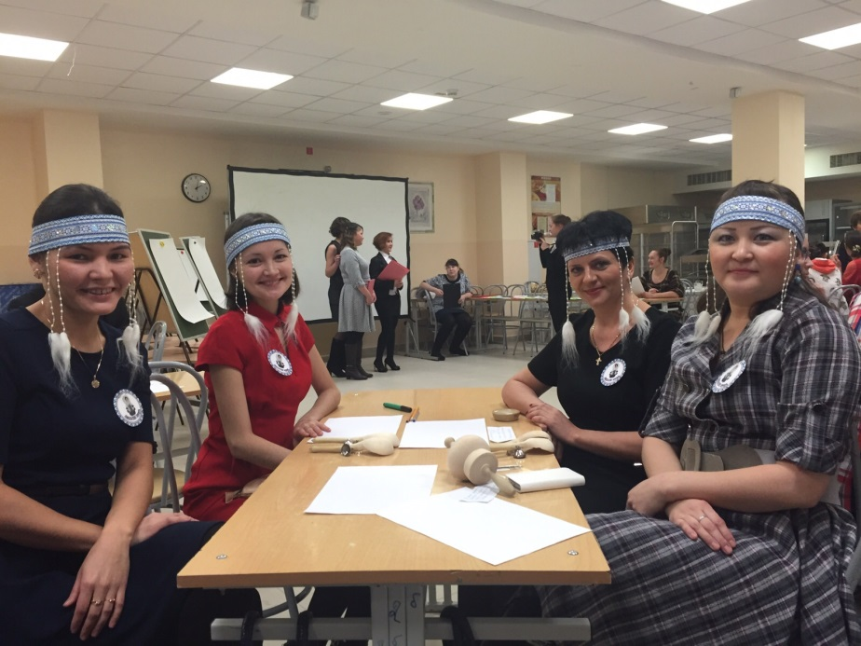

«Экскурсии в Дом ремесел»

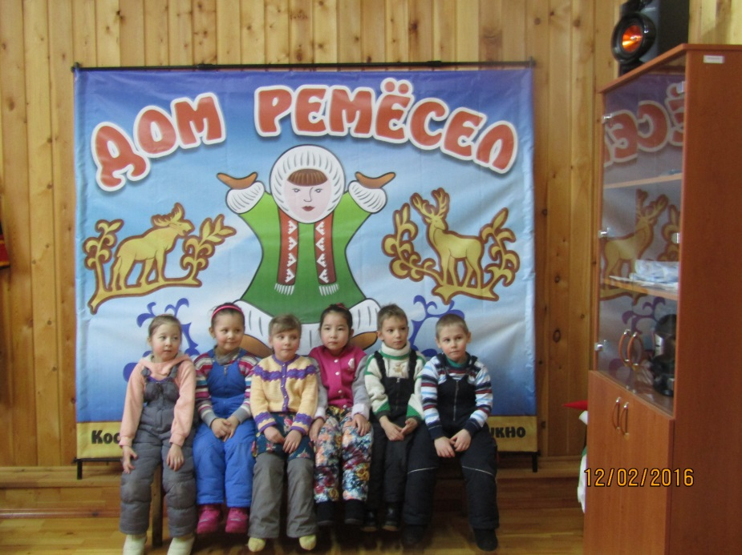

«Участие в конкурсе»Мисс Северное Сияние»

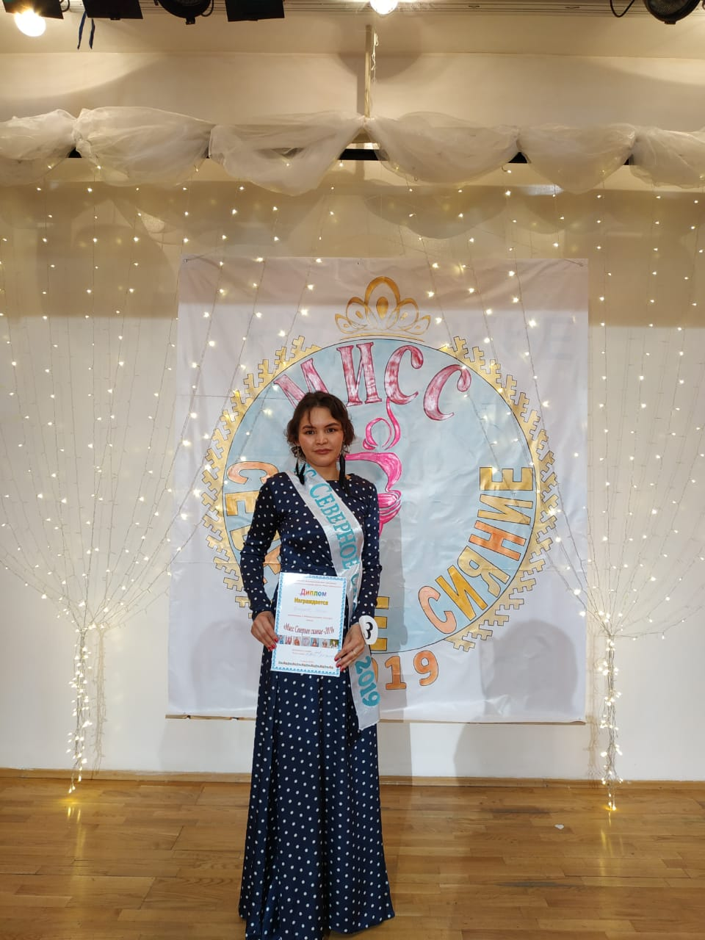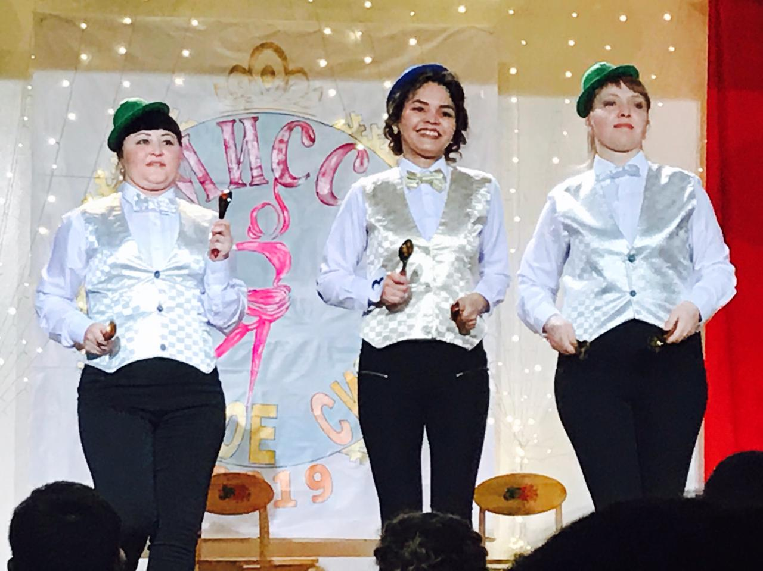

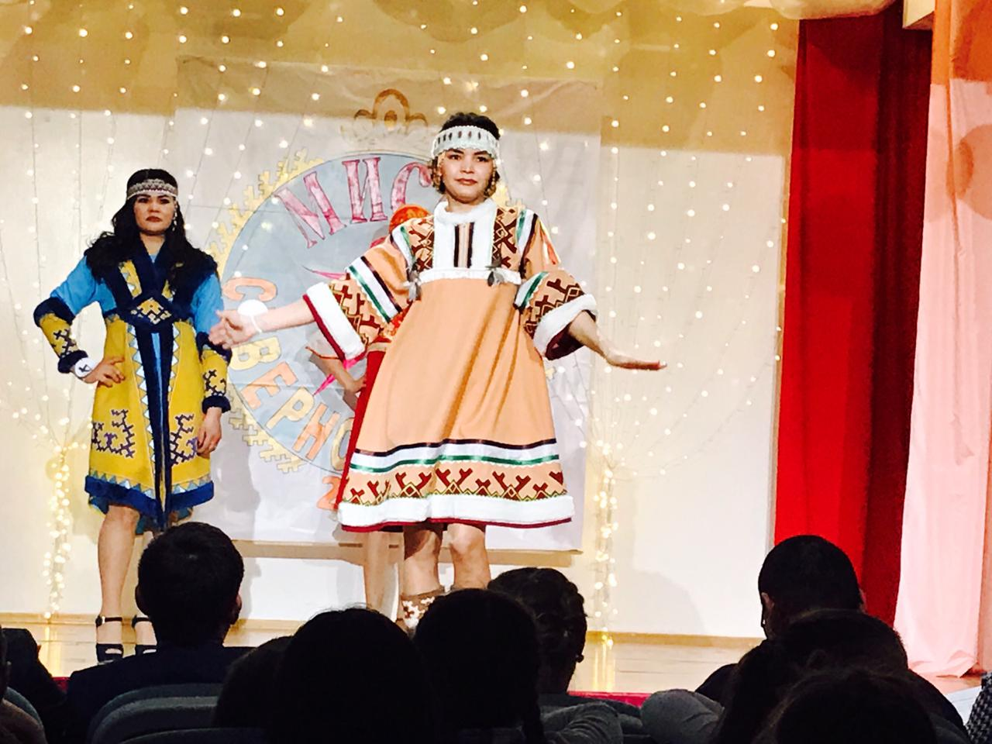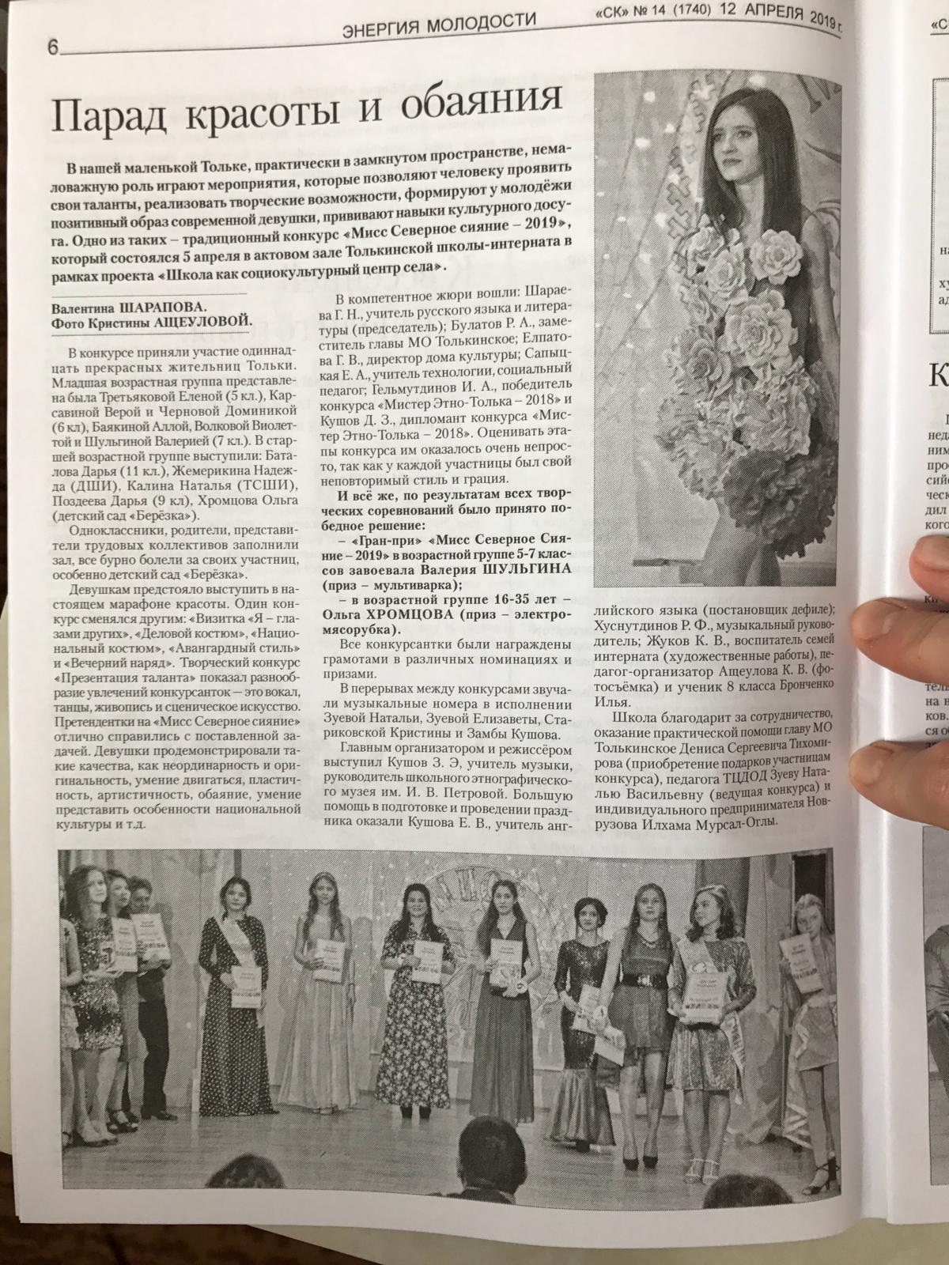

РАЗДЕЛ VI.
6.1. Результаты участия (победители, призеры, лауреаты) воспитанников в конкурсах, соревнованиях, выставках.
№ | Награды | Ф.И.ребенка | Уровень | Год
1 | Диплом участника конкурса творческих работ «Краски осени» | Зыков Артем | Всероссийский | 2014
2 | Диплом участника конкурса творческих работ «Краски осени» | Новрузов Мурсал | Всероссийский | 2014
3 | Благодарственное письмо за активное участие в выставке творческих работ, посвященной «Дню оленевода и охотника» | Мельникова Екатерина | Муниципальный | 2015
4 | Диплом за участие в конкурсе детского творчества «С любовью к мамам» | Попов Шамиль | Международный | 2015
5 | Диплом за I место в конкурсе творческих работ «Путь на Олимп» | Парфенов Арсений | Международный | 2015
6 | Диплом III место в конкурсе творческих работ «Путь на Олимп» | Щепановски й Матвей | Международный | 2015
7 | Диплом 2 степени за участие в конкурсе детского творчества «Пасхальная весна-2015» | Хромцов Арсений | Муниципальный | 2015
8 | Грамота за активное участие в конкурсе детского творчества «Пасхальная весна -2015» | Нартов Сергей | Муниципальный | 2015
9 | Диплом 1 степени за активное участие в конкурсе детского творчества «Пасхальная весна-2015» | Тихомирова Кира | Муниципальный | 2015
10 | Диплом участника конкурса детского изобразительного творчества «Подводный мир глазами детей» | Вафина Карина | Международный | 2015
11 | Грамота победителя районного конкурса фестиваля « Славься, Отечество наше свободное» | Калина Ирина | Муниципальный | 2015
12 | Диплом участника конкурса творческих работ «Поклонимся великим тем годам!» | Щепановский Матвей | Муниципальный | 2015
13 | Диплом III место творческого конкурса «Рассударики» | Нартов Сергей | Всероссийский | 2015
14 | Грамота за III место в районном конкурсе творческих работ «С праздником, Родная!» | Мельникова Екатерина | Муниципальный | 2015
15 | Диплом лауреата III степени детского фестиваля народного творчества «Все краски Ямала» | Детский коллектив «Ряженые» | Муниципальный | 2015
16 | Диплом призера фестиваля народного творчества «Все краски Ямала» | Калина Ирина | Муниципальный | 2015
17 | Диплом III степени конкурса «Моя любимая игрушка» | Парфенов Арсений | Всероссийский | 2016
18 | Диплом III степени конкурса «Моя любимая игрушка» | Хромцов Арсений | Всероссийский | 2016
19 | Диплом I степени творческого конкурса «творчества А.Барто» | Калина Ирина | Всероссийский | 2016
20 | Диплом 3 степени за победу в конкурсе рисунков «Весна моими глазами» | Хужяну Анастасия | Международный | 2016
21 | Грамота III степени фестиваля детского творчества «Ямальские каникулы» | Хромцов Арсений | Муниципальный | 2016
22 | Призер II степени фестиваля детского творчества «Ямальские каникулы» | Распопов Данил | Муниципальный | 2016
23 | Грамота за 1 место в конкурсе детского творчества «Пасхальное яичко» | Кулбаева Аэлита | Муниципальный | 2016
24 | Диплом 2 степени конкурса- фестиваля «Славься, Отечество наше свободное!» | Группа «Юные патриоты» | Муниципальный | 2016
25 | Грамота за 3 место в конкурсе творческих работ «Зеленый мир» | Орлова Яна | Муниципальный | 2016
26 | Благодарственное письмо участнику конкурса детских рисунков приуроченного к Году экологии «Заповедная природа Ямала» | Кулбаева Аэлита | Муниципальный | 2017
27 | Благодарственное письмо за участие в выставке детских творческих работ, посвященной Дню оленевода и охотника | Боякин Владимир | Муниципальный | 2017
28 | Грамота за 2 место в конкурсе рисунков, посвященных празднованию Дня Победы «9 мая-День Славной Победы!» | Щепановский Матвей | Муниципальный | 2017
29 | Грамота за 3 место в конкурсе рисунков, посвященных празднованию Дня Победы «9 мая-День Славной Победы!» | Христич Степан | Муниципальный | 2017
30 | Грамота за участие в конкурсе рисунков, посвященных празднованию Дня Победы «9 мая-День Славной Победы!» номинация:»Открытки» | Чернов Ярослав | Муниципальный | 2017
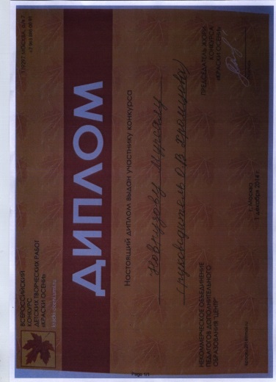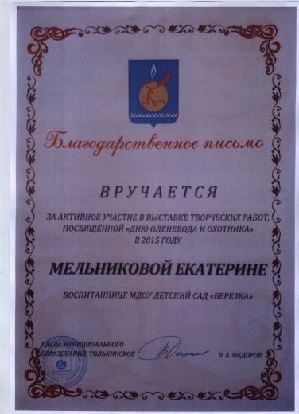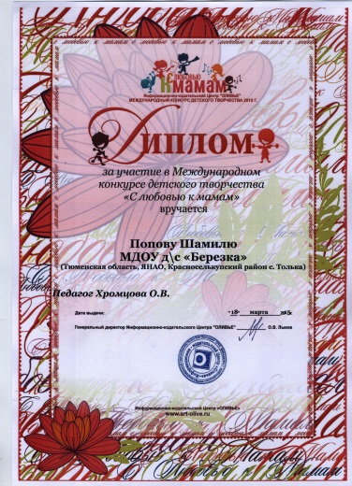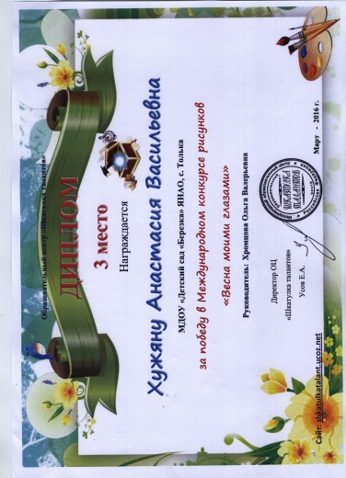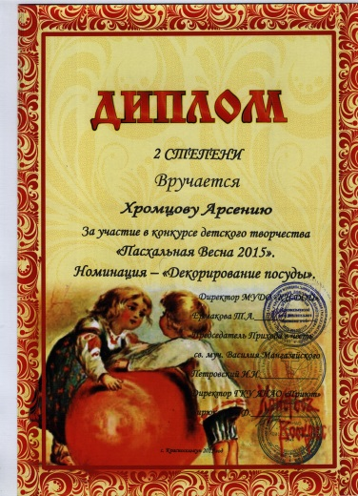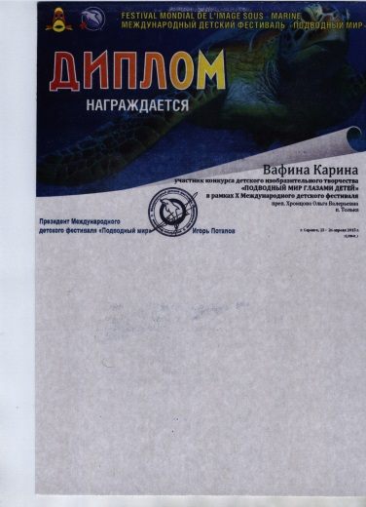
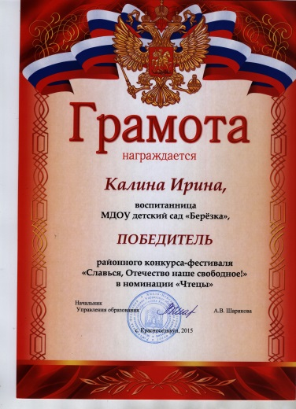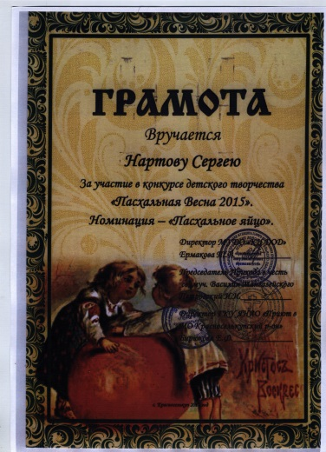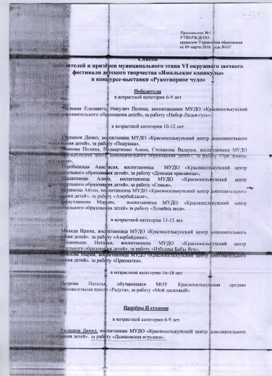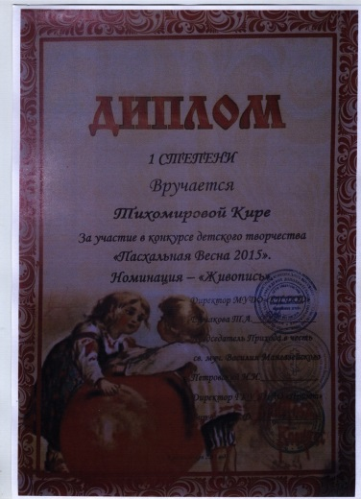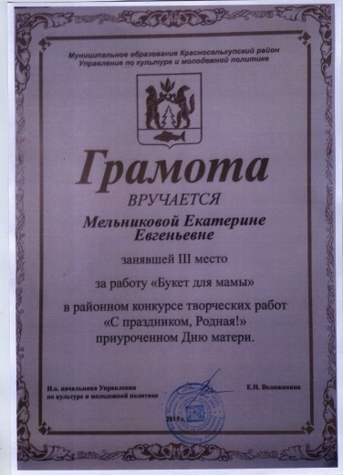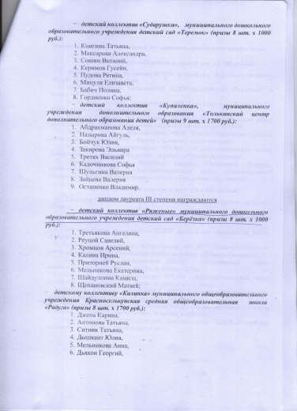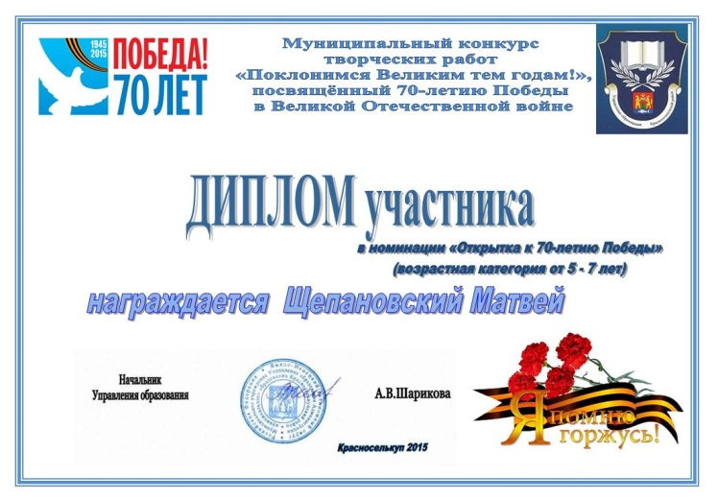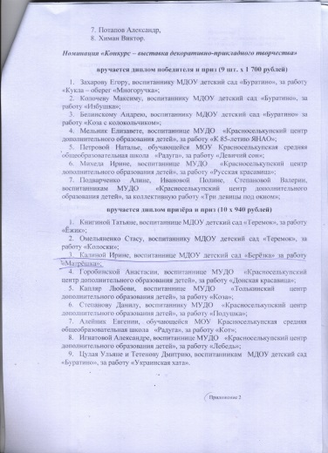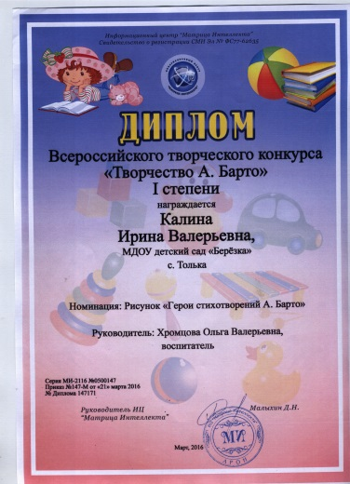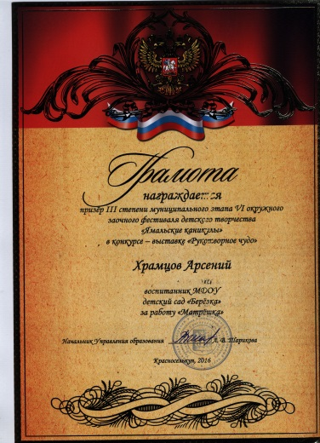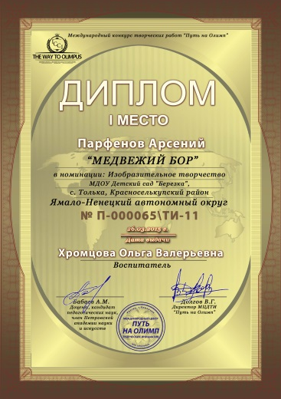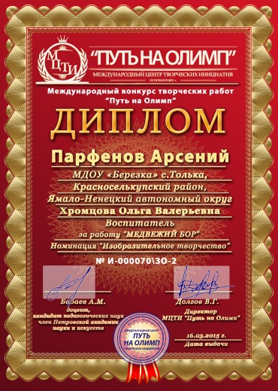

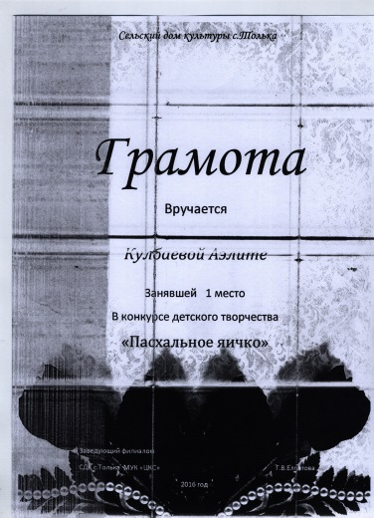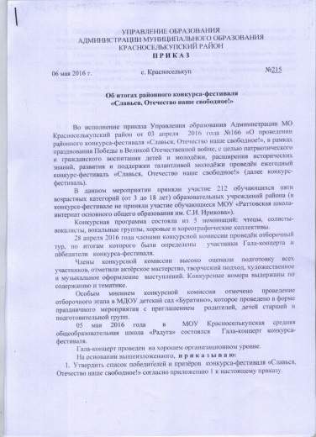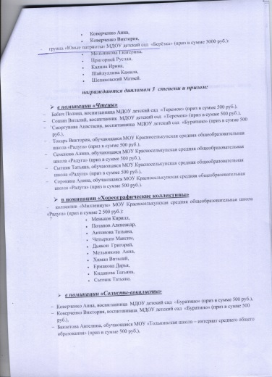

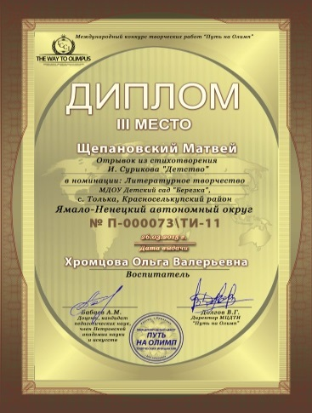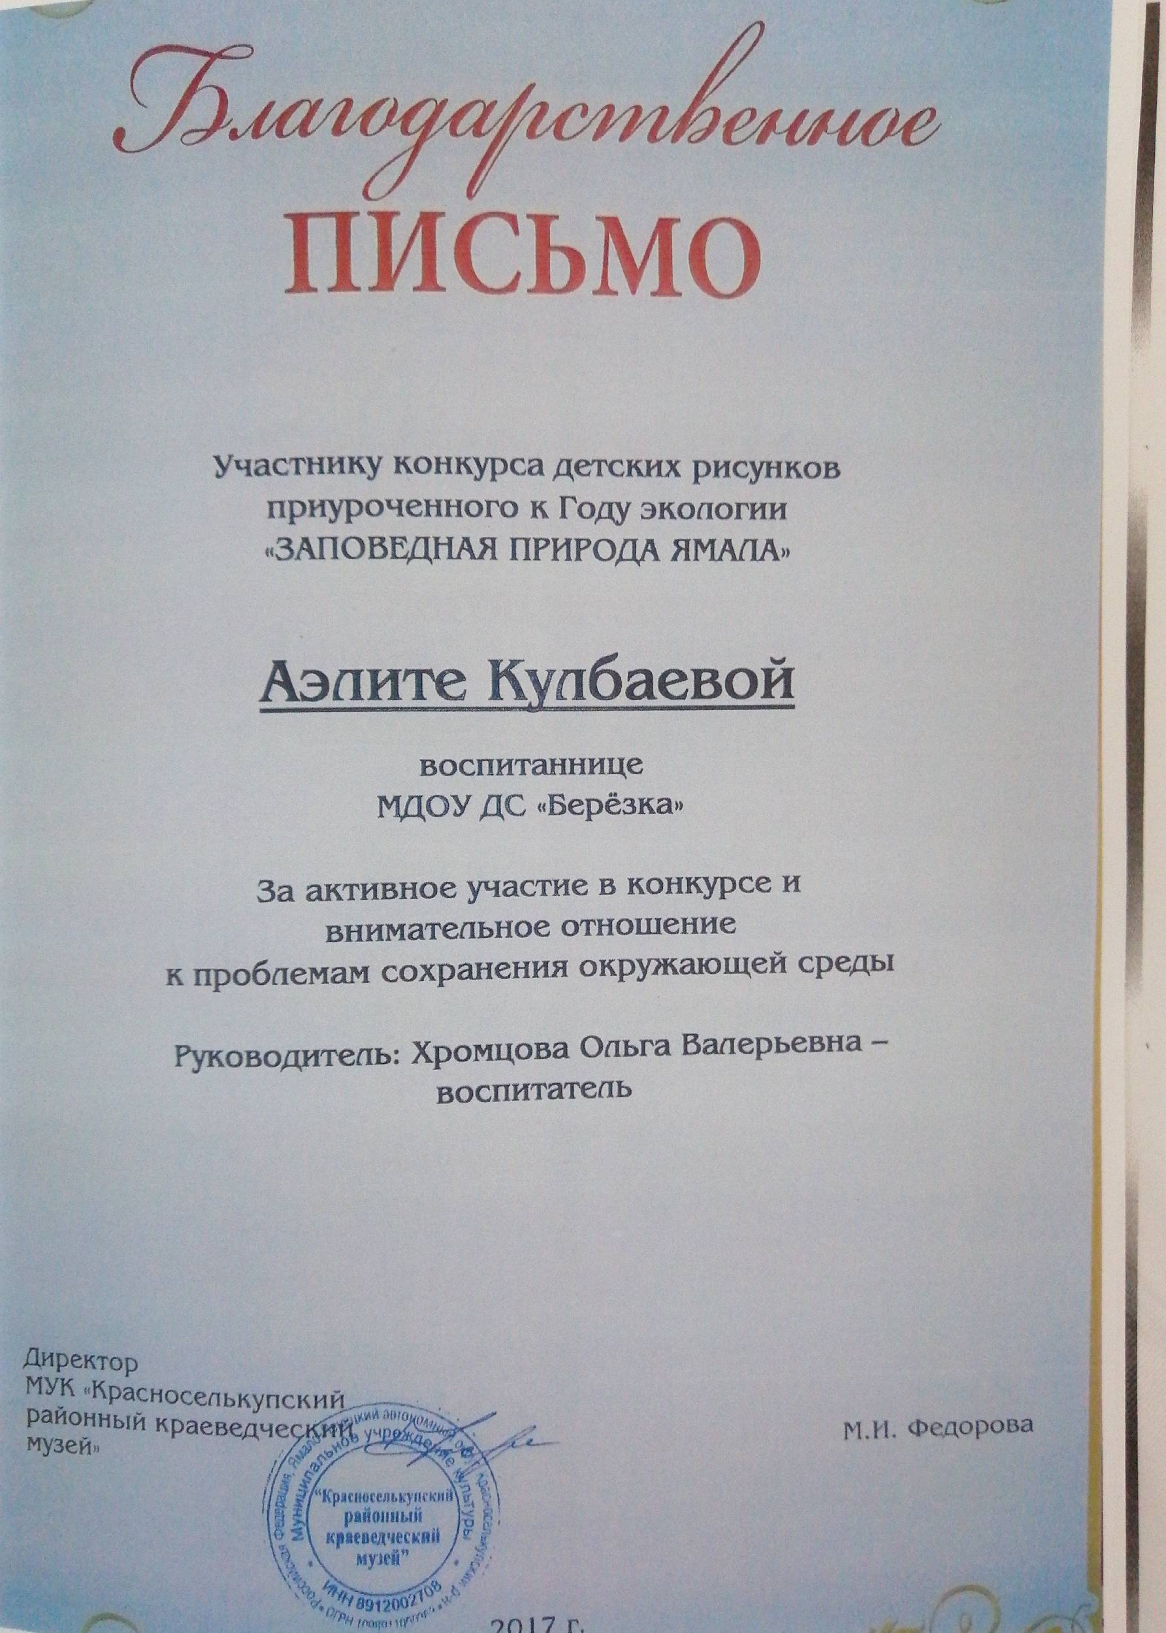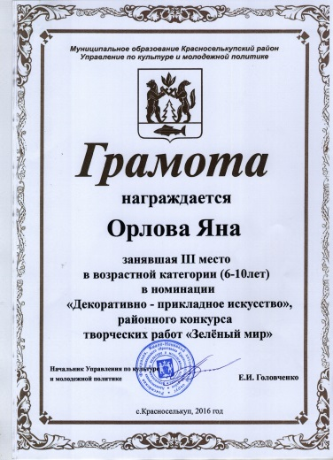

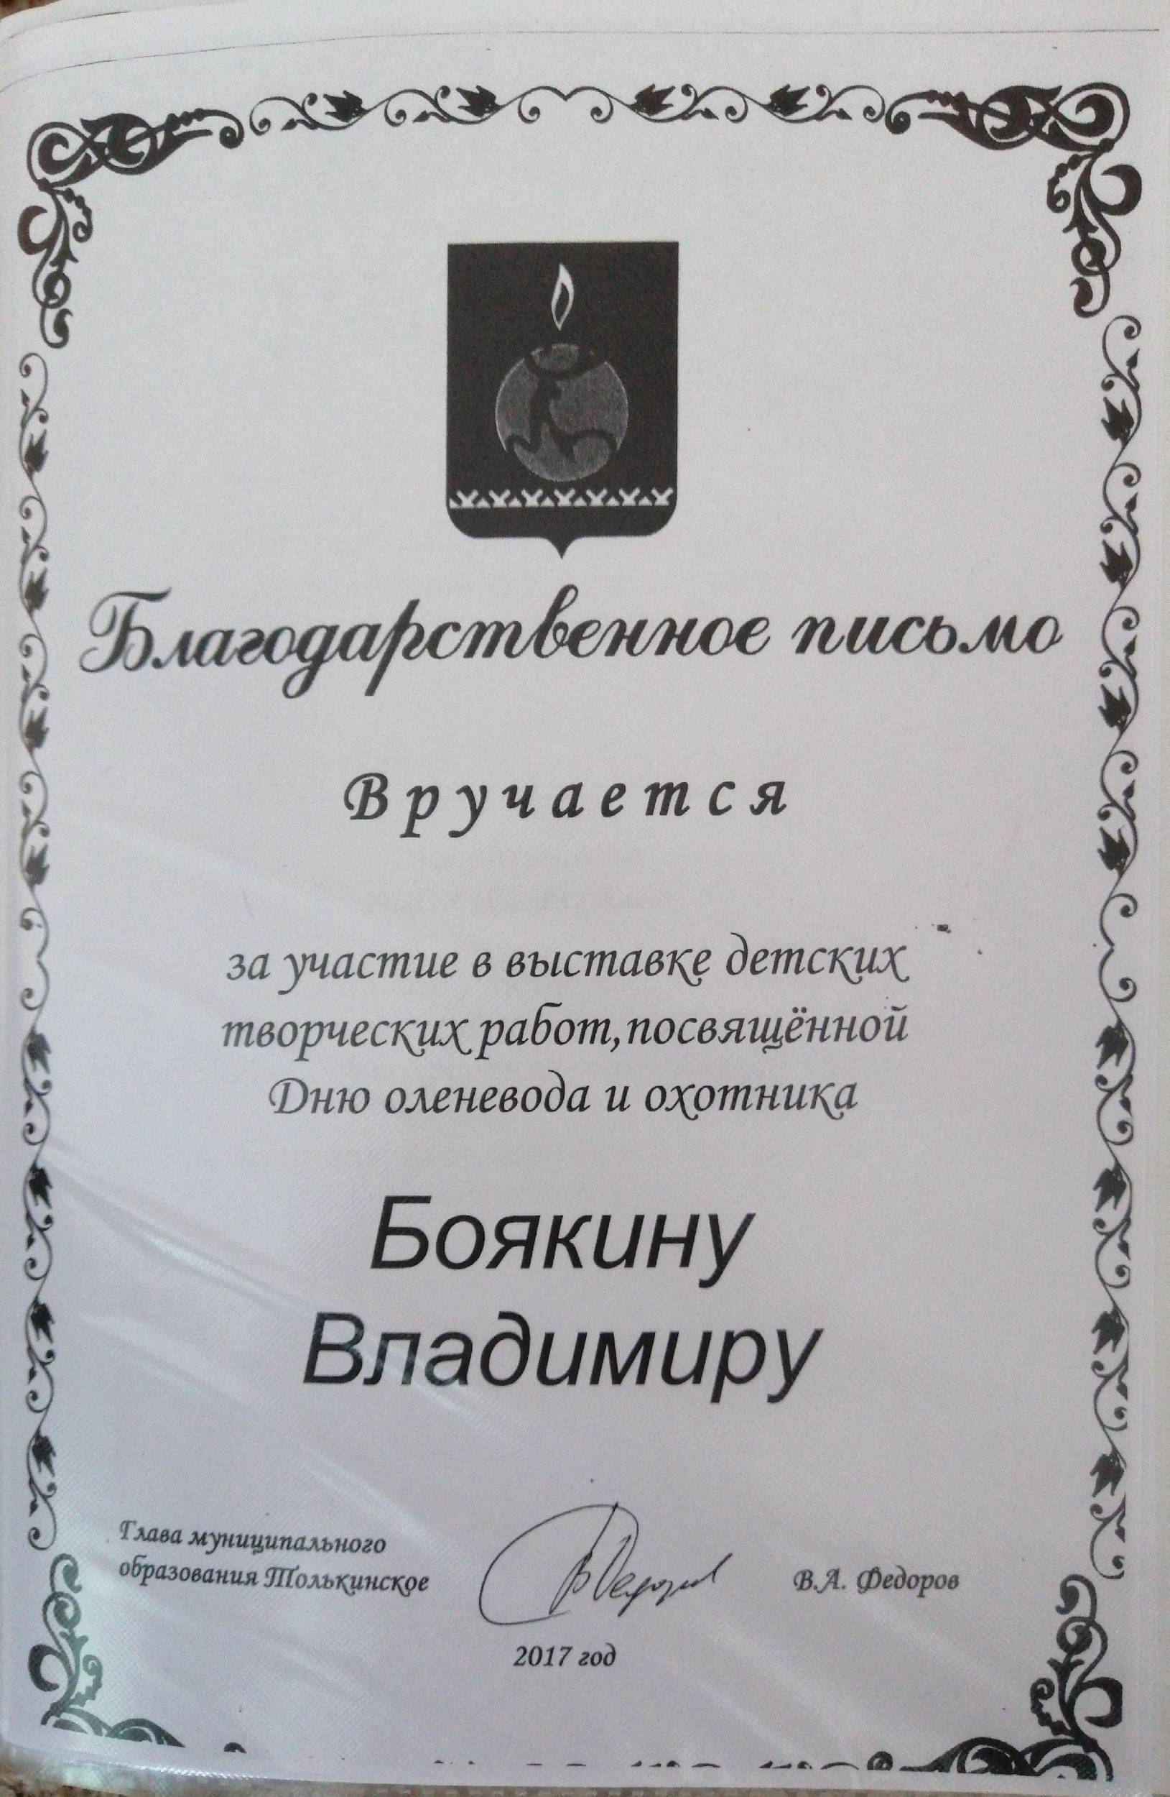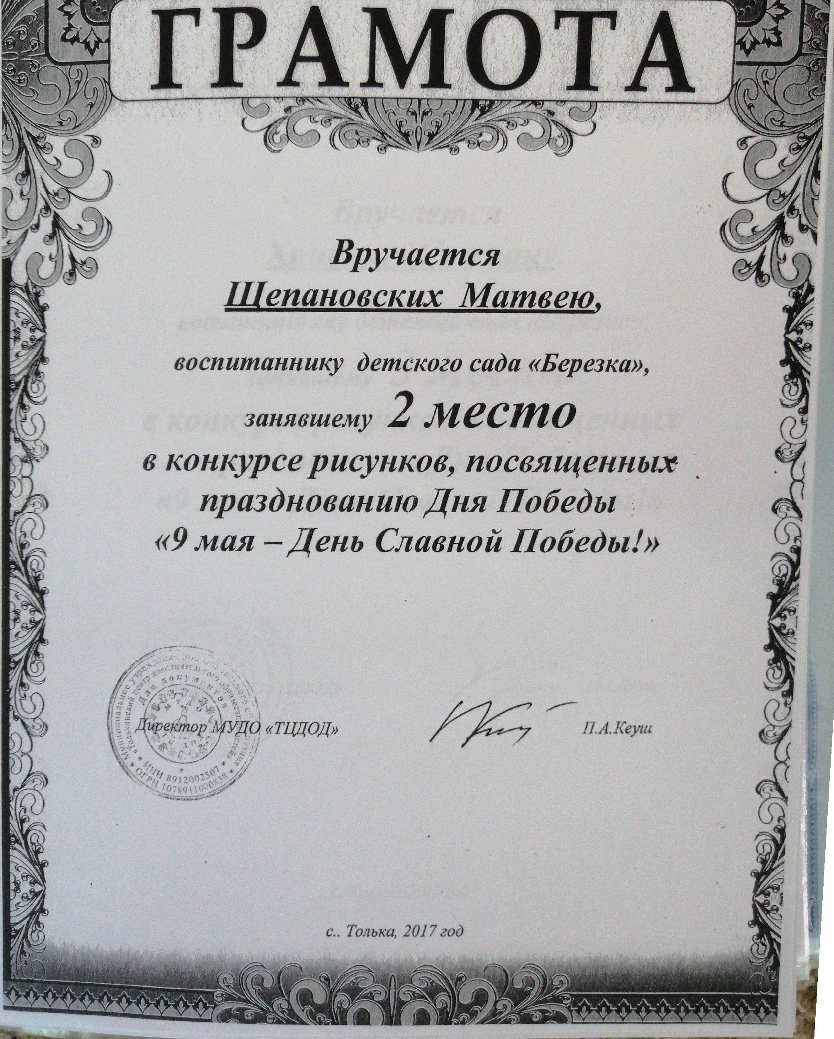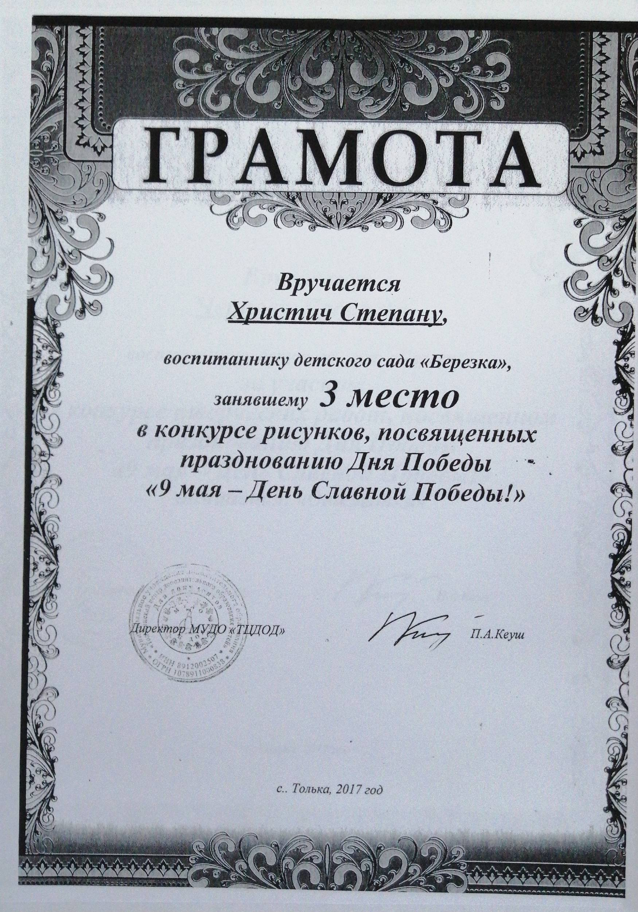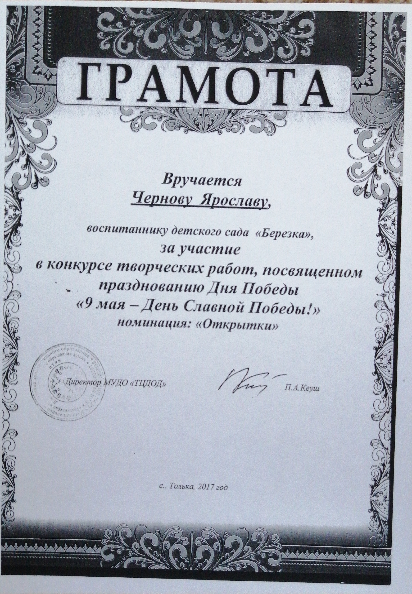

6.2.Организация предметно-пространственной среды в группе образовательного учреждения.
Предметно-развивающая среда организуется так, чтобы каждый ребенок имел возможность свободно заниматься любимым делом. Размещение оборудования по секторам позволяет детям объединиться подгруппами по общим интересам: конструирование, рисование, ручной труд, театрально-игровая деятельность, экспериментирование.

Центр НРК
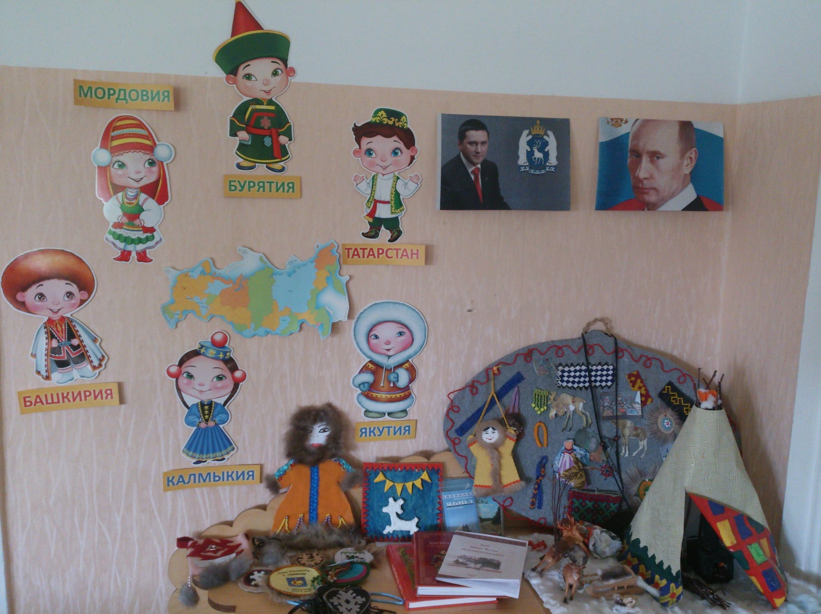

Центр музыки
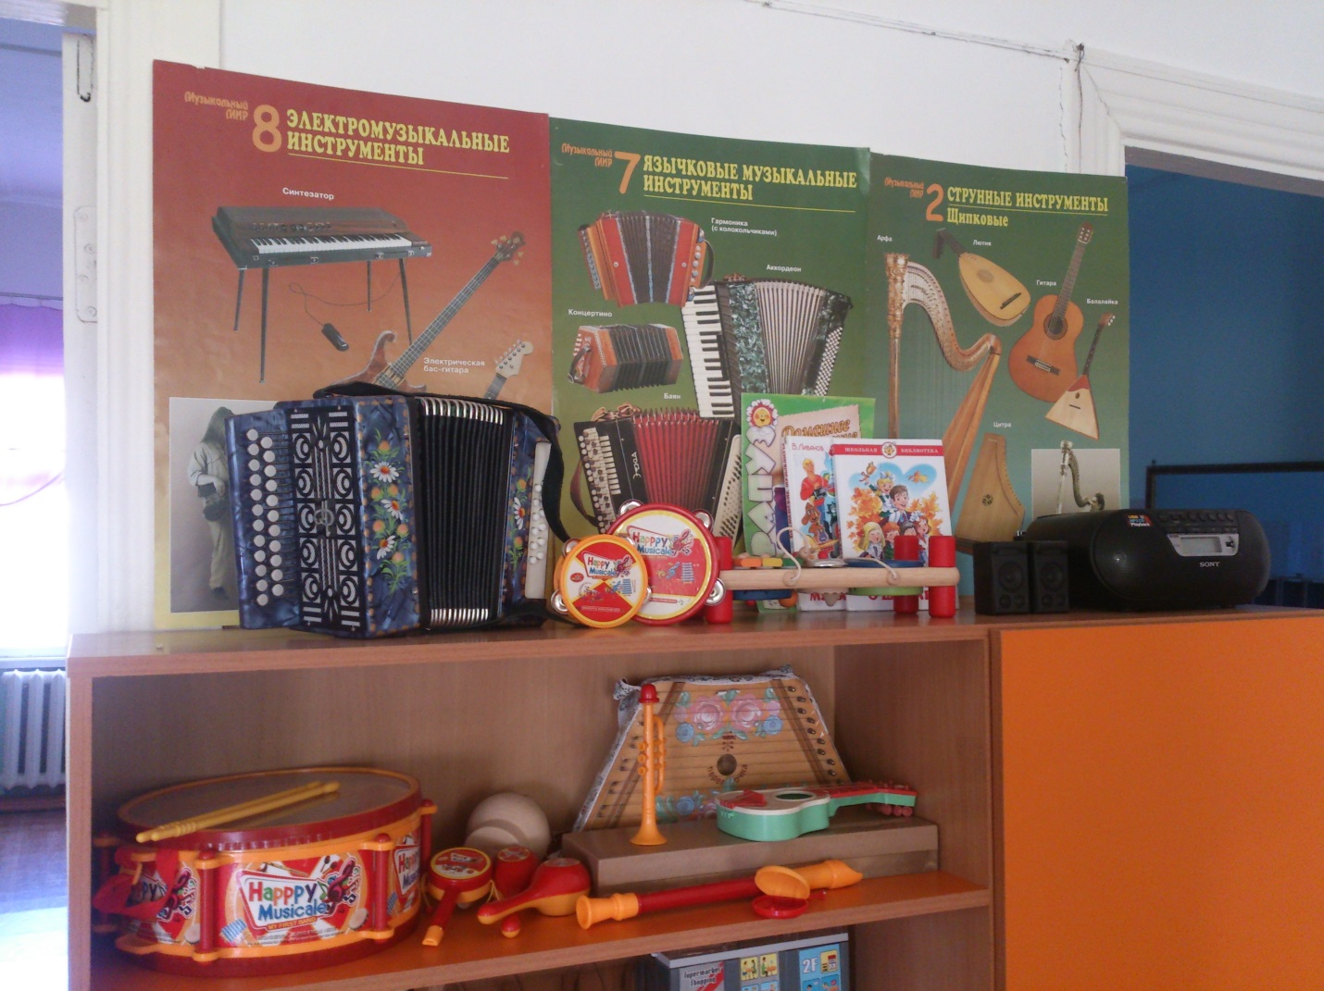

Центр природы
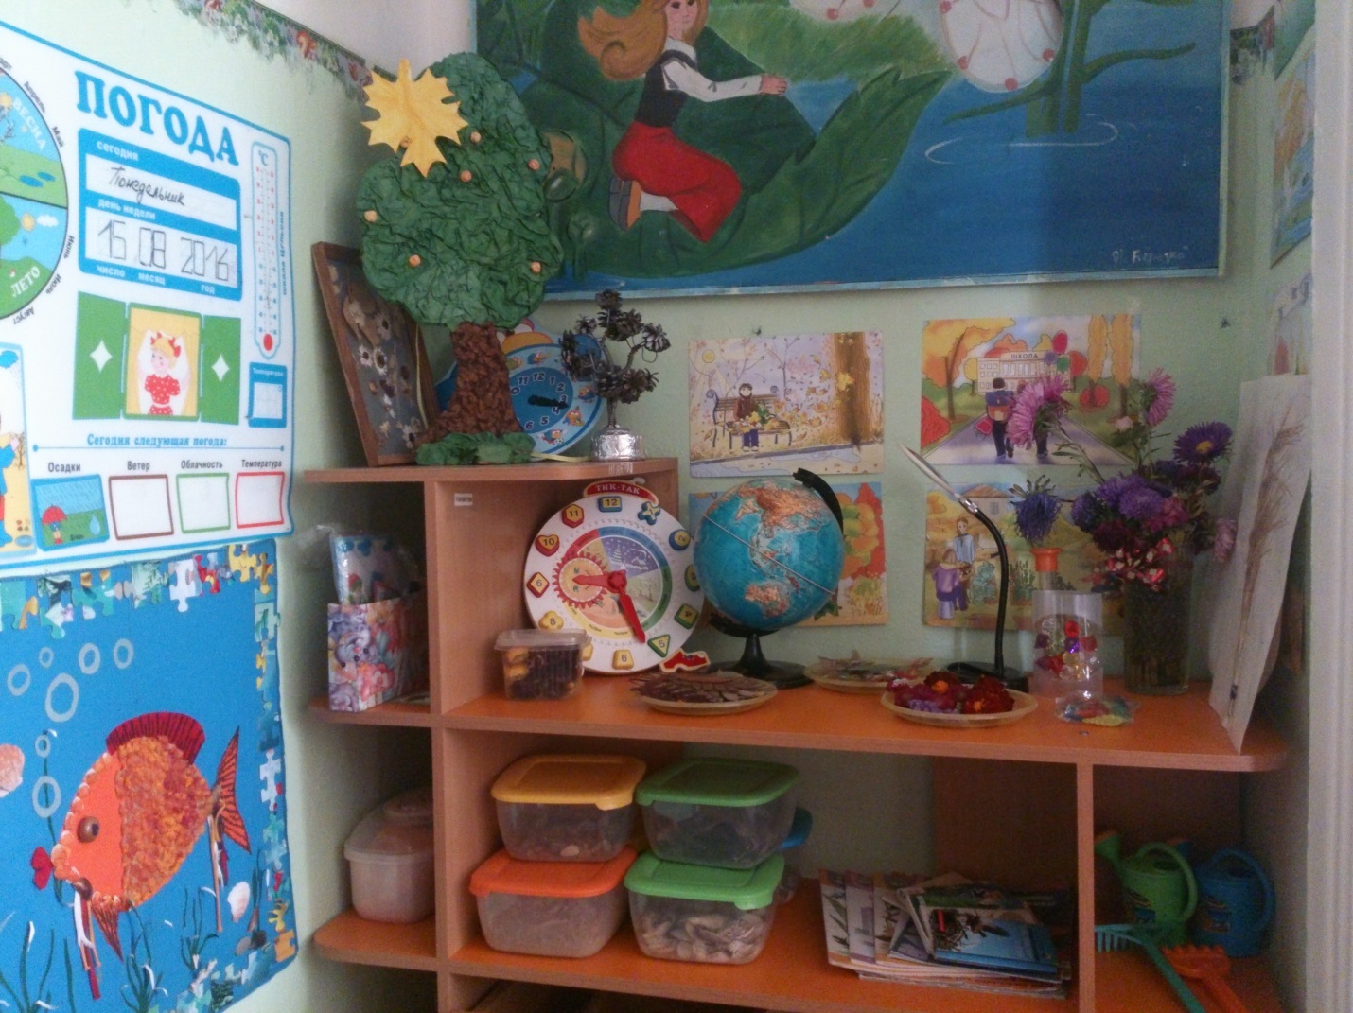

Центр художественного творчества
